
Азаматтық хал актілерін тіркеу мәселелері бойынша мемлекеттік көрсетілетін қызмет регламенттерін бекіту туралы
Күшін жойған
Астана қаласы әкімдігінің 2015 жылғы 31 желтоқсандағы № 06-2420 қаулысы. Астана қаласының Әділет департаментінде 2016 жылы 2 ақпанда № 1001 болып тіркелді. Күші жойылды - Нұр-Сұлтан қаласы әкімдігінің 2021 жылғы 28 сәуірдегі № 01-1491 қаулысымен
Ескерту. Күші жойылды - Нұр-Сұлтан қаласы әкімдігінің 28.04.2021 № 01-1491 (алғашқы ресми жарияланған күнінен бастап күнтізбелік он күн өткен соң қолданысқа енгізіледі) қаулысымен.
"Мемлекеттік көрсетілетін қызметтер туралы" Қазақстан Республикасының 2013 жылғы 15 сәуірдегі Заңының 16-бабына, "Азаматтық хал актілерін тіркеу және апостильдеу мәселелері бойынша мемлекеттік көрсетілетін қызметтер стандарттарын бекіту туралы" Қазақстан Республикасы Әділет министрінің 2015 жылғы 17 сәуірдегі № 219 бұйрығына сәйкес Астана қаласының әкімдігі ҚАУЛЫ ЕТЕДІ:
1. Төмендегі:
1) "Бала тууды тіркеу, оның ішінде азаматтық хал актілерінің жазбаларына өзгерістер, толықтырулар мен түзетулер енгізу" мемлекеттік көрсетілетін қызмет регламенті 1-қосымшаға сәйкес;
2) "Неке қиюды (ерлі-зайыптылықты) тіркеу оның ішінде азаматтық хал актілер жазбаларына өзгерістер, толықтырулар мен түзетулер енгізу" мемлекет көрсетілетін қызмет регламенті 2-қосымшаға сәйкес;
3) "Азаматтық хал актілерін тіркеу туралы қайталама куәліктер немесе анықтамалар беру" мемлекеттік көрсетілетін қызмет регламенті 3-қосымшаға сәйкес;
4) "Әкелікті анықтауды тіркеу, оның ішінде азаматтық хал актілері жазбаларына өзгерістер, толықтырулар мен түзетулер енгізу" мемлекеттік көрсетілетін қызмет регламенті 4-қосымшаға сәйкес;
5) "Атын, әкесінің атын, тегін ауыстыруды тіркеу, оның ішінде азаматтық актілері жазбаларына өзгерістер, толықтырулар мен түзетулер енгізу" мемлекеттік көрсетілетін қызмет регламенті 5-қосымшаға сәйкес;
6) "Азаматтық хал актілерінің жазбаларын қалпына келтіру" мемлекеттік көрсетілетін қызмет регламенті 6-қосымшаға сәйкес;
7) "Қайтыс болуды тіркеу, оның ішінде азаматтық хал актілері жазбаларына өзгерістерді, толықтырулар мен түзетулерді енгізу" мемлекеттік көрсетілетін қызмет регламенті 7-қосымшаға сәйкес;
8) "Бала асырап алуды тіркеу, оның ішінде азаматтық хал актілері жазбаларына өзгерістерді, толықтырулар мен түзетулерді енгізу" мемлекеттік көрсетілетін қызмет регламенті 8-қосымшаға сәйкес;
9) "Некені (ерлі-зайыптылықты) бұзуды тіркеу, оның ішінде азаматтық хал актілері жазбаларына өзгерістер, толықтырулар мен түзетулер енгізу" мемлекеттік көрсетілетін қызмет регламенті 9-қосымшаға сәйкес бекітілсін.
2. "Астана қаласы әкімінің аппараты" мемлекеттік мекемесі мемлекеттік-құқықтық бөлімінің басшысы Қайрат Рашидұлы Көпбаевқа осы қаулыны әділет органдарында мемлекеттік тіркегеннен кейін ресми және мерзімді баспа басылымдарында жариялау, сондай-ақ Қазақстан Республикасының Үкіметі айқындаған интернет-ресурста және Астана қаласы әкімдігінің интернет-ресурсында орналастыру жүктелсін.
3. Осы қаулының орындалуын бақылау Астана қаласы әкімінің орынбасары Н.Р. Әлиевке жүктелсін.
4. Осы қаулы әділет органдарында мемлекеттік тіркелген күннен бастап күшіне енеді және ол алғаш ресми жарияланғаннан кейін күнтізбелік он күн өткен соң қолданысқа енгізіледі.
Астана қаласының әкімі | Ә. Жақсыбеков

Астана қаласы әкімдігінің
2015 жылғы 31 желтоқсандағы
№ 06-2420 қаулысына
1-қосымша
"Бала тууды тіркеу, оның ішінде азаматтық хал актілерінің
жазбаларына өзгерістер, толықтырулар мен түзетулер енгізу"
мемлекеттік көрсетілетін қызмет регламенті
1. Жалпы ережелер
Ескерту. Регламент жаңа редакцияда - Астана қаласы әкімдігінің 07.04.2016 № 06-669 (алғашкы ресми жарияланған күнінен кейін күнтізбелік он күн өткен соң қолданысқа енгізіледі) қаулысымен.
1. "Бала тууды тіркеу, оның ішінде азаматтық хал актілерінің жазбаларына өзгерістер, толықтырулар мен түзетулер енгізу" мемлекеттік көрсетілетін қызметті (бұдан әрі – мемлекеттік көрсетілетін қызмет) "Астана қаласы "Алматы" ауданы әкімінің аппараты", "Астана қаласы "Есіл" ауданы әкімінің аппараты", "Астана қаласы "Сарыарқа" ауданы әкімінің аппараты" мемлекеттік мекемелері (бұдан әрі – көрсетілетін қызметті беруші) "Азаматтық хал актілерін тіркеу және апостильдеу мәселелері бойынша мемлекеттік көрсетілетін қызметтер стандарттарын бекіту туралы" Қазақстан Республикасы Әділет министрінің 2015 жылғы 17 сәуірдегі № 219 бұйрығына өзгерістер енгізу туралы" Қазақстан Республикасы Әділет министрінің 2016 жылғы 16 маусымдағы № 450 бұйрығымен бекітілген "Бала тууды тіркеу, оның ішінде азаматтық хал актілерінің жазбаларына өзгерістер, толықтырулар мен түзетулер енгізу" мемлекеттік көрсетілетін қызмет стандартының (Нормативтiк құқықтық актілерді мемлекеттiк тiркеу тізілімінде № 13856 болып тіркелген) (бұдан әрі – Стандарт) негізінде көрсетеді.
Ескерту. 1-тармаққа өзгеріс енгізілді – Астана қаласы әкімдігінің 15.08.2016 № 08-1458 (алғашкы ресми жарияланған күнінен кейін күнтізбелік он күн өткен соң қолданысқа енгізіледі) қаулысымен.
Өтініштерді қабылдау және мемлекеттік көрсетілетін қызмет нәтижесін беру:
1) қызмет берушінің кеңсесі;
2) "Азаматтарға арналған үкімет" мемлекеттік корпорациясы" коммерциялық емес акционерлік қоғамы (бұдан әрі – Мемлекеттік корпорация);
3) "электрондық үкіметтің" веб-порталы: www.е.gov.kz. (бұдан әрі – портал) арқылы жүзеге асырылады.
2. Мемлекеттік қызмет көрсету нысаны: электрондық (ішінара автоматтандырылған) және (немесе) қағаз түрінде.
3. Мемлекеттік қызметті көрсетудің нәтижесі: жеке басын куәландыратын құжатты көрсеткен кезде қағаз жеткізгіштегі туу туралы куәлік, енгізілген өзгерістерімен, толықтыруларымен және түзетулерімен қоса туу туралы қайталама куәлік.
Порталда көрсетілетін қызметті алушының "Жеке кабинетіне" қызметті көрсетушінің уәкілетті тұлғасының ЭЦҚ қойылған электрондық құжат нысанында мемлекеттік қызмет көрсету нәтижесі берілетін күнінің белгіленгені туралы хабарлама жолданады.
2. Мемлекеттік қызметті көрсету үдерісінде қызмет берушінің
құрылымдық бөлімшелерінің (қызметкерлерінің) іс-қимылы тәртібін
сипаттау
5. Мемлекеттік қызмет көрсету бойынша рәсімді (іс-қимылды) бастауға Стандарттың 9-тармағында көрсетілген құжаттарды ұсына отырып, Стандартқа 1 немесе 2-қосымшаларға сәйкес өтініші негіз болып табылады.
6. Мемлекеттік қызметті көрсету үдерісінің құрамына кіретін рәсімдер (іс-қимылдар) мазмұны:
1) қызмет берушінің кеңсе қызметкерінің қызмет алушының өтінішін тіркеуі және оны қызмет беруші басшысының қарауына жолдауы – 20 (жиырма) минут ішінде;
2) қызмет берушінің басшысының қызмет алушының өтінішін қарауы, бұрыштама қоюы (тапсырма және орындау мерзімі) және қарау үшін қызмет берушінің жауапты орындаушысына жолдауы – 2 (екі) сағат ішінде;
3) жауапты орындаушының қызмет алушының өтінішін қарауы, ұсынылған құжаттардың толықтығы мен "Неке (ерлі-зайыптылық) және отбасы туралы" Қазақстан Республикасының кодексіне, сондай-ақ басқа да нормативтік құқықтық актілерге сәйкестігіне тексеруі және талдауы:
бала тууды тіркеу туралы өтініш – 1 (бір) жұмыс күні ішінде;
туылған күннен бастап үш жұмыс күні өткеннен кейін бала тууды тіркеген жағдайда мемлекеттік көрсетілетін қызмет күнтізбелік 13 (он үш) күн ішінде көрсетіледі;
азаматтық хал актісінің жазбасына өзгерістер, толықтырулар мен түзетулер енгізу туралы өтініш – күнтізбелік 13 (он үш) күн ішінде;
4) қызмет берушінің жауапты орындаушысының акт жазбасын "Азаматтық хал актілерін жазу" тіркеу пункті" ақпараттық жүйесіне (бұдан әрі – "Азаматтық хал актілерін жазу" тіркеу пункті" АЖ) енгізуі, тіркеуді жүзеге асыруы және мемлекеттік қызметті көрсету нәтижесін дайындауы, қызмет берушінің басшысына жолдауы – 3 (үш) сағат ішінде;
5) қызмет беруші басшысының мемлекеттік қызмет көрсету нәтижесіне қол қоюы, елтаңбалы мөр қою және қызмет берушінің кеңсесіне жолдауы – 1 (бір) сағат ішінде;
6) қызмет берушінің кеңсесі қызмет алушыға мемлекеттік қызметті көрсету нәтижесін беруі немесе Мемлекеттік корпорацияға жолдауы – 20 (жиырма) минут ішінде.
Ескерту. 6-тармаққа өзгеріс енгізілді - Астана қаласы әкімдігінің 15.08.2016 № 08-1458 (алғашкы ресми жарияланған күнінен кейін күнтізбелік он күн өткен соң қолданысқа енгізіледі) қаулысымен.
7. Стандарттың 9-тармағында белгіленген құжаттарды қосымша тексеру қажет болған кезде, сондай-ақ басқа мемлекеттік органдарға сұрау салу қажет болған кезде мемлекеттік қызметті көрсету мерзімі қызметті алушыны қарау мерзімі ұзартылған сәттен бастап 3 (үш) күнтізбелік күн ішінде хабардар ете отырып, күнтiзбелiк 30 (отыз) күннен аспайтын уақытқа ұзартылады.
8. Келесі рәсімді (іс-қимылды) орындауды бастау үшін негіз болатын мемлекеттік қызметті көрсету бойынша рәсімдердің (іс-қимылдардың) нәтижесі:
1) тіркелген өтініш;
2) бұрыштама және орындау үшін жолдау;
3) құжаттарды қарау;
4) ақпараттық жүйеде қалыптастырылған жазба және мемлекеттік қызметті көрсету нәтижесін толтыру;
5) мемлекеттік қызметті көрсету нәтижесіне қол қою;
6) мемлекеттік қызметті көрсету нәтижесін қызмет алушыға беру немесе Мемлекеттік корпорацияға жолдау.
3. Мемлекеттік қызмет көрсету үдерісінде қызмет берушінің
құрылымдық бөлімшелерінің (қызметкерлерінің) өзара әрекет
тәртібін сипаттау
9. Мемлекеттік қызмет көрсету үдерісіне қатысатын қызметті берушінің құрылымдық бөлімшелерінің (қызметкерлерінің) тізбесі:
1) қызмет берушінің кеңсесі;
2) қызмет берушінің басшысы;
3) қызмет берушінің жауапты орындаушысы.
10. Мемлекеттік қызмет көрсету үдерісінде рәсімдердің келесі реттілігі жүзеге асырылады:
1) қызмет берушінің кеңсе қызметкері қызмет алушының өтінішін және оған қоса берілген құжаттарды қабылдайды, тіркейді және қызмет берушінің басшысының қарауына жолдайды – 20 (жиырма) минут ішінде;
2) қызмет берушінің басшысы қызмет алушының өтінішін қарайды, бұрыштама қояды (тапсырма және орындау мерзімі) және қызмет берушінің жауапты орындаушысына жолдайды – 1 (бір) сағат ішінде;
3) қызмет берушінің жауапты орындаушысы ұсынылған құжаттардың Стандарттың 9-тармағына сәйкестігін, сондай-ақ Қазақстан Республикасының "Неке (ерлі-зайыптылық) және отбасы туралы" кодексіне сәйкестігін тексереді және талдау жасайды:
бала тууды тіркеу туралы өтінішін қарауы – 1 (бір) жұмыс күні ішінде;
туылған күннен бастап екі ай өткеннен кейін бала тууды тіркеу – күнтізбелік 13 (он үш) күн ішінде;
қызмет алушының азаматтық хал актісінің жазбасына өзгерістер, толықтырулар мен түзетулер енгізу туралы өтінішті қарауы – күнтізбелік 13 (он үш) күн ішінде;
4) ұсынылған құжаттарды тексеруден және талдаудан кейін қызмет берушінің жауапты орындаушысы "Азаматтық хал актілерін жазу" тіркеу пункті" АЖ акт жазбасын енгізеді, тіркеуді жүзеге асырады, мемлекеттік қызметті көрсету нәтижесін әзірлейді және қызмет берушінің басшысының қол қоюына жолдайды – 3 (үш) сағат ішінде;
5) қызмет берушінің басшысы мемлекеттік қызметті көрсету нәтижесіне қол қояды, елтаңбалы мөр қояды және қызмет берушінің кеңсесіне жолдайды – 30 (отыз) минут ішінде;
6) қызмет берушінің кеңсе қызметкері мемлекеттік қызметті көрсету нәтижесін қызмет алушыға немесе Мемлекеттік корпорацияның қызметкеріне береді – 20 (жиырма) минут ішінде.
4. "Азаматтарға арналған үкімет" мемлекеттік корпорация және
(немесе) басқа да қызмет берушілермен өзара әрекет тәртібін,
сондай-ақ мемлекеттік қызмет көрсету үдерісінде ақпараттық
жүйелерді қолдану тәртібін сипаттау
11. Мемлекеттік қызмет көрсетуге қажетті құжаттарды Мемлекеттік корпорация арқылы қабылдаған кезде Мемлекеттік корпорация қызметкері ұсынылған құжаттардың толықтығын тексереді. Қызмет алушыға тиісті құжаттарды қабылдағаны туралы қолхат береді – 15 (он бес) минуттан аспайды.
Қызмет алушы Стандарттың 9-тармағында көрсетілген тізбеге сәйкес құжаттардың толық топтамасын ұсынбаған жағдайда Мемлекеттік корпорация қызметкері өтінішті қабылдаудан бас тартады және Стандартқа 3-қосымшаға сәйкес нысан бойынша құжатты қабылдаудан бас тарту туралы – 15 минут ішінде қолхат береді.
Қабылданған құжаттар қызмет берушіге жолданады – 1 (бір) жұмыс күні ішінде.
Қызмет беруші құжаттардың толықтығын және Қазақстан Республикасының заңнамасына сәйкестігін қарайды, мемлекеттік қызметті көрсету нәтижесін әзірлейді және Мемлекеттік корпорацияға жолдайды:
бала тууды тіркеу туралы өтінішін қарауы – 1 (бір) жұмыс күні ішінде;
туылған күннен бастап екі ай өткеннен кейін бала тууды тіркеу – күнтізбелік 13 (он үш) күн ішінде;
азаматтық хал актісінің жазбасына өзгерістер, толықтырулар мен түзетулер енгізу туралы өтінішті қарауы – күнтізбелік 13 (он үш) күн ішінде.
Мемлекеттік қызметті көрсету нәтижесін беруді Мемлекеттік корпорация қызметкері қызметті алушының жеке басын куәландыратын құжатты ұсынуы арқылы (немесе нотариалды куәландырылған сенімхат бойынша өкілінің) қолхат негізінде жүзеге асырады – 15 (он бес) минут ішінде.
12. Қызмет беруші арқылы мемлекеттік қызмет көрсету үшін қажетті құжаттарды қабылдаған кезде қағаз түріндегі құжаттар топтамасының қабылданған күні мен уақыты көрсетілген тіркеу туралы белгі қойылады – 20 (жиырма) минуттан аспайды.
Қызмет беруші басшысының қызмет алушының өтінішін қарауы, бұрыштама қоюы (тапсырма және орындау мерзімі) және қарау үшін жауапты орындаушыға жолдауы – 1 (бір) сағат ішінде;
қызмет берушінің жауапты орындаушының ұсынылған құжаттардың толықтығы мен Қазақстан Республикасының "Неке (ерлі-зайыптылық) және отбасы туралы" кодексіне сәйкестігіне тексеруі және талдауы;
қызмет алушының бала тууды тіркеу туралы өтінішін қарауы – 1 (бір) жұмыс күні ішінде;
туылған күннен бастап екі ай өткеннен кейін бала тууды тіркеу – күнтізбелік 13 (он үш) күн ішінде;
азаматтық хал актісінің жазбасына өзгерістер, толықтырулар мен түзетулер енгізу туралы өтінішті қарауы – күнтізбелік 13 (он үш) күн ішінде.
Мемлекеттік қызметті көрсету нәтижесін беруді қызметті алушының жеке басын куәландыратын құжатты ұсынуы арқылы (немесе нотариалды куәландырылған сенімхат бойынша өкілінің) – 20 минут ішінде жүзеге асырылады.
13. Мемлекеттік көрсетілетін қызметті портал арқылы беру кезіндегі қадамдық іс-қимылдар мен шешімдер осы Регламентке 1-қосымшада көрсетілген:
1) қызмет алушы порталға тіркелуді өзінің ЭЦҚ тіркеу куәлігінің көмегімен жүзеге асырады;
2) 1-үдеріс – қызмет алушының ЭЦҚ тіркеу куәлігін компьютердің интернет-браузеріне бекітуі, мемлекеттік қызметті алу үшін қызмет алушының порталда парольді енгізу (авторизациялау үдерісі) үдерісі;
3) 1-шарт – порталда логин, жеке сәйкестендіру нөмірі (бұдан әрі – ЖСН) және пароль арқылы тіркелген қызмет алушы туралы деректердің түпнұсқалығын тексеру;
4) 2-үдеріс – қызмет алушының деректерінде бұзушылықтардың болуымен байланысты порталда авторизациялаудан бас тарту хабарламасын қалыптастыру;
5) 3-үдеріс – қызмет алушының порталдан қызметті таңдауы, сұрау салу нысанын экранға шығару және қызмет алушының қажетті құжаттардың электрондық нұсқасын тіркей отырып, оның құрылымы мен форматтық талаптарды ескере отырып, нысанды толтыруы (деректерді енгізу);
6) 4-үдеріс – сұрауды куәландыру (қол қою) үшін қызмет алушының ЭЦҚ тіркеу куәлігін таңдауы;
7) 2-шарт – ЭЦҚ тіркеу куәлігінің әрекет ету мерзімін және қайтарып алынған (күші жойылған) тіркеу куәліктерінің тізімінде болмауын, сондай-ақ сауалда және ЭЦҚ тіркеу куәлігінде көрсетілген ЖСН арасындағы сәйкестендірме деректерге сәйкес келуін тексеру;
8) 5-үдеріс – қызмет алушының ЭЦҚ түпнұсқалығының расталмауына байланысты сұрау салынатын электрондық мемлекеттік қызметтен бас тарту туралы хабарламаны қалыптастыру;
9) 6-үдеріс – қызмет алушының ЭЦҚ көмегімен сауалдың толтырылған нысанын (енгізілген деректерді) куәландыруы (қол қоюы);
10) 7-үдеріс – "Азаматтық хал актілерін жазу" тіркеу пункті" АЖ электрондық құжатты (тұтынушының сауалын) тіркеу;
11) 3-шарт – қызмет берушінің ұсынылған құжаттарды Стандарттың 9-тармағына және Қазақстан Республикасы заңнамасының талаптарына сәйкестігін тексеруі;
12) 8-үдеріс – құжаттардың толық болмауына немесе Қазақстан Республикасы заңнамасына сәйкес келмеуіне байланысты сұралған қызметті көрсетуден бас тарту туралы хабарламаны қалыптастыру;
13) 9-үдеріс – қызмет алушының мемлекеттік көрсетілетін қызмет нәтижесін алу орны мен күні туралы хабарлама алуы.
14. Мемлекеттік қызмет көрсету үдерісінде рәсімдердің (іс-қимылдардың) ретін, қызмет берушінің құрылымдық бөлімшелерінің (қызметкерлерінің) өзара іс-қимылдарының толық сипаттамасы, сондай-ақ өзге қызметті берушілер және (немесе) Мемлекеттік корпорация өзара іс-қимыл тәртібінің және мемлекеттік қызмет көрсету үдерісінде ақпараттық жүйелерді қолдану тәртібінің сипаттамасы осы Регламентке 2-қосымшаға сәйкес мемлекеттік қызмет көрсетудің бизнес-үдерістерінің анықтамалығында көрсетіледі.
Мемлекеттік қызметті көрсетудің бизнес-үдеріс анықтамалығы қызмет берушінің және Астана қаласы әкімдігінің интернет – ресурсында (astana.gov.kz) орналастырылады.
"Бала тууды тіркеу, оның ішінде
азаматтық хал актілерінің жазбаларына
өзгерістер, толықтырулар мен түзетулер
енгізу" мемлекеттік көрсетілетін
қызмет регламентіне 1-қосымша
"Электронды үкімет" порталы арқылы мемлекеттік қызмет
көрсетудің функционалдық өзара іс-қимыл диаграммасы

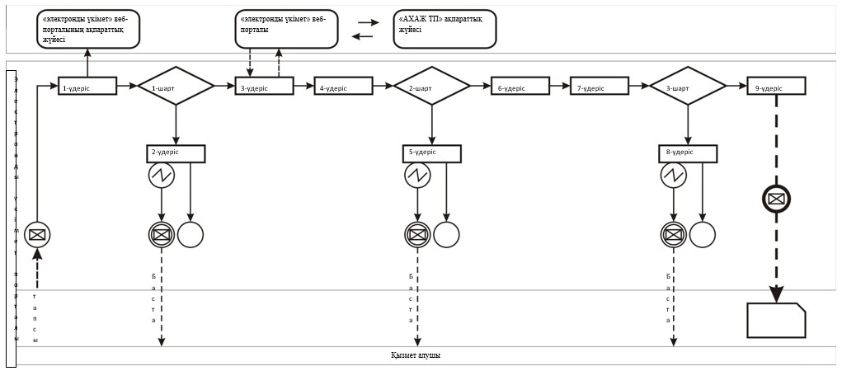

Шартты белгілер:

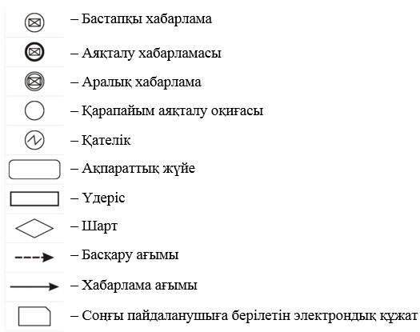

"Бала тууды тіркеу, оның ішінде
азаматтық хал актілерінің жазбаларына
өзгерістер, толықтырулар мен түзетулер
енгізу" мемлекеттік көрсетілетін қызмет
регламентіне 2-қосымша
"Бала тууды тіркеу, оның ішінде азаматтық хал актілерінің
жазбаларына өзгерістер, толықтырулар мен түзетулер енгізу"
мемлекеттік көрсетілетін қызметтің бизнес-процесс анықтамалығы
1) қызмет беруші арқылы:

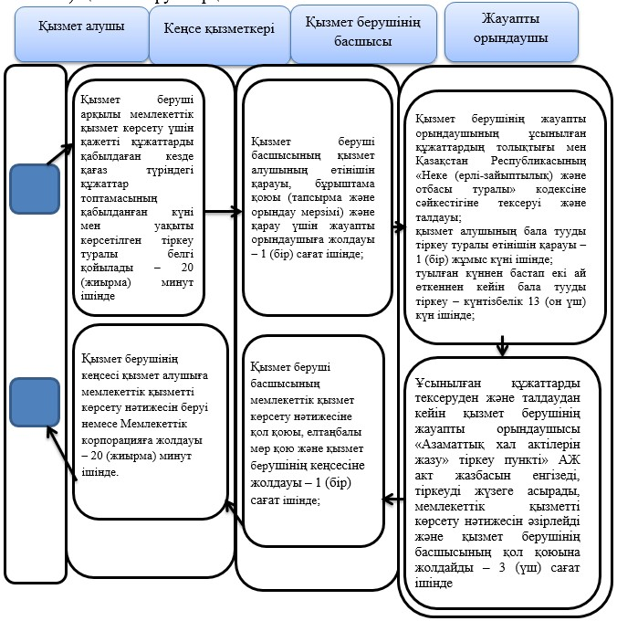

2) Мемлекеттік корпорация арқылы:

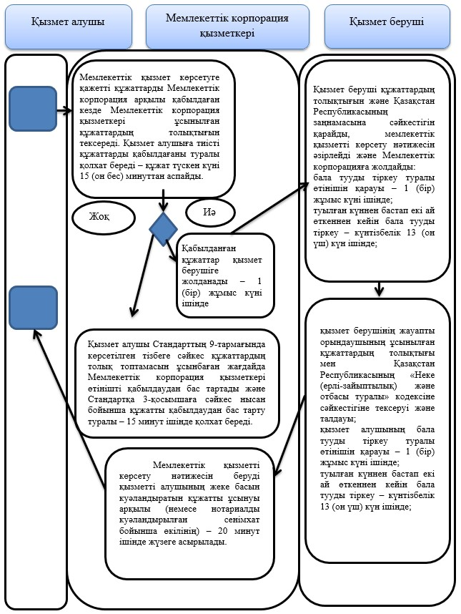

3) "е-үкімет" веб-порталы арқылы

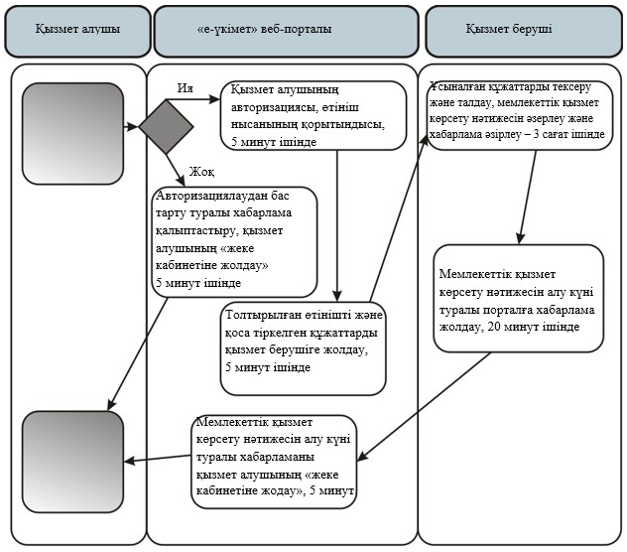

Шартты белгілер:

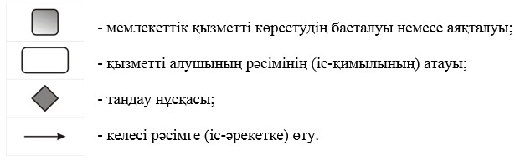

Астана қаласы әкімдігінің
2015 жылғы 31 желтоқсандағы
№ 06-2420 қаулысына
2-қосымша
"Неке қиюды (ерлі-зайыптылықты) тіркеу оның ішінде азаматтық
хал актілер жазбаларына өзгерістер, толықтырулар мен түзетулер
енгізу" мемлекеттік көрсетілетін қызмет регламенті
1. Жалпы ережелер
1. "Неке қиюды (ерлі-зайыптылықты) тіркеу оның ішінде азаматтық хал актілер жазбаларына өзгерістер, толықтырулар мен түзетулер енгізу" мемлекеттік көрсетілетін қызметті(бұдан әрі – мемлекеттік көрсетілетін қызмет) "Астана қаласы "Алматы" ауданы әкімінің аппараты", "Астана қаласы "Есіл" ауданы әкімінің аппараты", "Астана қаласы "Сарыарқа" ауданы әкімінің аппараты" мемлекеттік мекемелері (бұдан әрі – қызмет беруші) "Азаматтық хал актілерін тіркеу және апостильдеу мәселелері бойынша мемлекеттік көрсетілетін қызметтер стандарттарын бекіту туралы" Қазақстан Республикасы Әділет министрінің 2015 жылғы 17 сәуірдегі № 219 бұйрығымен бекітілген "Бала асырап алуды тіркеу, оның ішінде азаматтық хал актілері жазбаларына өзгерістерді, толықтырулар мен түзетулерді енгізу" мемлекеттік көрсетілетін қызмет стандартының (бұдан әрі – Стандарт) негізінде көрсетеді.
Өтініштерді қабылдау және мемлекеттік көрсетілетін қызмет нәтижесін беру:
1) қызмет берушінің кеңсесі;
2) "электрондық үкіметтің" веб-порталы: www.e.gov.kz (бұдан әрі – портал) арқылы жүзеге асырылады.
2. Мемлекеттік қызмет көрсету нысаны: электрондық (ішінара автоматтандырылған) және (немесе) қағаз түрінде.
3. Мемлекеттік қызмет көрсету нәтижесі: қағаз жеткізгіште неке (ерлі-зайыптылық) қиюды мемлекеттік тіркеу туралы куәлік, енгізілген өзгерістерімен, толықтыруларымен және түзетулерімен неке (ерлі-зайыптылық) қию туралы қайталама куәлік.
Порталда қызмет алушының "жеке кабинетіне" қызметті көрсетушінің уәкілетті тұлғасының электрондық цифрлық қолтаңбасымен куәландырылған электрондық құжат нысанында мемлекеттік қызмет көрсету нәтижесін берген күнін белгілеу туралы хабарлама жіберіледі.
4. Мемлекеттік қызмет көрсету нәтижесін ұсыну нысаны: қағаз түрінде.
2. Мемлекеттік қызмет көрсету үдерісінде қызмет берушінің
құрылымдық бөлімшелерінің (қызметкерлерінің) іс-қимылы
тәртібін сипаттау
5. Мемлекеттік қызмет көрсету бойынша рәсімді (іс-қимылды) бастауға Стандарттың 9-тармағында көрсетілген құжаттарды ұсына отырып, Стандартқа 1, 2, 3, 4-қосымшаларға сәйкес өтініші негіз болып табылады.
6. Мемлекеттік қызметті көрсету үдерісінің құрамына кіретін рәсімдер (іс-қимылдар) мазмұны:
1) қызмет берушінің кеңсе қызметкерінің өтінішті тіркеуі және оны қызмет беруші басшысының қарауына жолдауы – 20 (жиырма) минут ішінде;
2) қызмет берушінің басшысының қызмет алушының өтінішін қарауы, бұрыштама қоюы (тапсырма және орындау мерзімі) және қарау үшін қызмет берушінің жауапты орындаушысына жолдауы – 1 (бір) сағат ішінде;
3) қызмет берушінің жауапты орындаушының қызмет алушы ұсынған құжаттардың толықтығы мен Қазақстан Республикасының "Неке (ерлі-зайыптылық) және отбасы туралы" кодексіне сәйкестігін тексеруі және талдауы;
неке қию туралы өтініш – 1 (бір) жұмыс күні ішінде;
азаматтық хал актісінің жазбасына өзгерістер, толықтырулар мен түзетулер енгізу туралы өтініш – күнтізбелік 15 (он бес) күн ішінде;
Неке қиюды (ерлі-зайыптылық) тіркеу қызмет алушылар некеге отыруға тілек білдірушілердің (ерлі-зайыптылық) өтініш берген күннен бастап бір ай мерзім өткен соң қызмет берушімен жүргізіледі. Стандарттың 10-тармағында көзделген жағдайларда бас тарту туралы дәлелді жауап әзірлеу – 1 (бір) жұмыс күні ішінде;
4) қызмет берушінің жауапты орындаушысы қызмет алушының келісімі бойынша (неке қиюды тіркеу туралы өтінішті қарау кезінде) неке қиюды мемлекеттік тіркеу күнін белгілеу. Қызмет алушының өтініші портал арқылы түскен жағдайда қызмет берушінің жауапты орындаушысымен қызмет алушының "жеке кабинетіне" неке қиюды (ерлі-зайыптылық) мемлекеттік тіркеу күні туралы – 20 минут ішінде хабарлама жолданады.
5) жауапты орындаушының "Азаматтық хал актілерін жазу" тіркеу пункті" ақпараттық жүйесіне (бұдан әрі – "Азаматтық хал актілерін жазу" тіркеу пункті" АЖ) акт жазбасын толтыруы, тіркеуді жүзеге асыруы және мемлекеттік қызметті көрсету нәтижесін дайындауы, қызмет берушінің басшысына қол қоюға жолдауы – 3 (үш) сағат ішінде;
6) қызмет беруші басшысының мемлекеттік қызметті көрсету нәтижесіне немесе бас тарту туралы дәлелді жауапқа қол қоюы және қызмет берушінің жауапты орындаушысына жолдауы – 1 (бір) сағат ішінде;
7) қызмет берушінің жауапты орындаушысы неке қиюды мемлекеттік тіркеу рәсімін салтанатты түрде жүргізуге және мемлекеттік қызмет көрсету нәтижесін қызмет алушыға тапсыру – 20 (жиырма) минут ішінде.
7. Стандарттың 9-тармағында белгіленген, құжаттарды қосымша тексеру, сондай-ақ басқа мемлекеттік органдарға сұрау салу қажет болған кезде қызмет көрсету мерзімі көрсетілетін қызметті алушыны 3 (үш) күнтізбелік күні ішінде хабардар ете отырып, күнтiзбелiк 30 (отыз) күннен аспайтын уақытқа ұзартылады.
8. 7. Келесі рәсімді (іс-қимылды) орындауды бастау үшін негіз болатын мемлекеттік қызметті көрсету бойынша рәсімдердің (іс-қимылдардың) нәтижесі:
1) қызмет алушының тіркелген өтініші;
2) қызмет беруші басшысының бұрыштамасы және орындау үшін қызмет берушінің жауапты орындаушысына жолдау;
3) құжаттарды қарастыру;
4) неке қиюды тіркеу күнін белгілеу;
5) "Азаматтық хал актілерін жазу" тіркеу пункті" АЖ қалыптастырылған жазба және толтырылған мемлекеттік қызметті көрсету нәтижесі;
6) мемлекеттік қызметті көрсетудің қол қойылған нәтижесі;
7) неке қиюды мемлекеттік тіркеу рәсімін өткізу және мемлекеттік қызметті көрсету нәтижесі.
3. Мемлекеттік қызмет көрсету үдерісінде қызмет берушінің
құрылымдық бөлімшелерінің (қызметкерлерінің) өзара
іс-қимыл тәртібін сипаттау
9. Мемлекеттік қызмет көрсету үдерісіне қатысатын көрсетілетін қызметті берушінің құрылымдық бөлімшелерінің (қызметкерлерінің) тізбесі:
1) қызмет берушінің кеңсесі;
2) қызмет берушінің басшысы;
3) қызмет берушінің жауапты орындаушысы.
10. Мемлекеттік қызмет көрсету үдерісінде рәсімдердің келесі реттілігі жүзеге асырылады:
1) қызмет берушінің кеңсе қызметкері қызмет алушының өтінішін және оған қоса берілген құжаттарды қабылдайды, тіркейді және қызмет берушінің басшысының қарауына жолдайды – 20 (жиырма) минут ішінде;
2) қызмет берушінің басшысы қызмет алушының өтінішін қарайды, бұрыштама қояды (тапсырма және орындау мерзімі) және қызмет берушінің жауапты орындаушысына жолдайды – 1 (бір) сағат ішінде;
3) қызмет берушінің жауапты орындаушысы қызмет алушы ұсынған құжаттарды Стандарттың 9-тармағына сәйкестігін, сондай-ақ Қазақстан Республикасының "Неке (ерлі-зайыптылық) және отбасы туралы" кодексіне сәйкестігін тексереді және талдау жасайды:
Неке қиюды тіркеу туралы өтінішін қарауы – 1 (бір) сағат ішінде;
азаматтық хал актісінің жазбасына өзгерістер, толықтырулар мен түзетулер енгізу туралы өтінішті қарауы – күнтізбелік 15 (он бес) күн ішінде;
Неке қиюды (ерлі-зайыптылық) тіркеу қызмет алушылар некеге отыруға тілек білдірушілердің (ерлі-зайыптылық) өтініш берген күннен бастап бір ай мерзім өткен соң қызмет берушімен жүргізіледі. Стандарттың 10-тармағында көзделген жағдайларда бас тарту туралы дәлелді жауап әзірлеу – 1 (бір) жұмыс күні ішінде;
4) жауапты орындаушы қызмет алушының келісімі бойынша (неке қиюды тіркеу туралы өтінішті қарау кезінде) неке қиюды мемлекеттік тіркеу күнін белгілейді. Қызмет алушының өтініші портал арқылы түскен жағдайда қызмет берушінің жауапты орындаушысымен қызмет алушының "жеке кабинетіне" неке қиюды (ерлі-зайыптылық) мемлекеттік тіркеу күні туралы – 20 минут ішінде хабарлама жолдайды.
5) тексеріп, талдау жасалынғаннан кейін жауапты орындаушы "Азаматтық хал актілерін жазу" тіркеу пункті" ақпараттық жүйесіне (бұдан әрі – "Азаматтық хал актілерін жазу" тіркеу пункті" АЖ) акт жазбасын толтырады, тіркеуді жүзеге асырады, мемлекеттік қызметті көрсету нәтижесін дайындайды және қызмет берушінің басшысына қол қоюға жолдайды.
6) қызмет беруші басшысының мемлекеттік қызметті көрсету нәтижесіне немесе бас тарту туралы дәлелді жауапқа қол қояды және қызмет берушінің жауапты орындаушысына жолдайды.
7) қызмет берушінің жауапты орындаушысы неке қиюды мемлекеттік тіркеу рәсімін белгіленген күні жүргізеді және мемлекеттік қызмет көрсету нәтижесін қызмет алушыға тапсырады.
4. Мемлекеттік қызмет көрсету үдерісінде көрсетілетін қызметті
берушінің халыққа қызмет көрсету орталықтары және басқа да
құрылымдық бөлімшелерінің (қызметкерлерінің) іс-әрекет
тәртібін мемлекеттік қызмет көрсету барысында сипаттау
11. Қызмет беруші арқылы мемлекеттік қызметті көрсету үшін қажетті құжаттарды қабылдаған кезде қағаз түріндегі құжаттар топтамасының қабылданған күні мен уақыты көрсетілген тіркеу туралы белгі қойылады – 20 (жиырма) минуттан аспайды.
Қабылданған құжаттар қызмет берушіге 1 (бір) жұмыс күні ішінде жолданады.
Қызмет беруші құжаттардың толықтығын және Қазақстан Республикасының заңнамасына сәйкестігін қарайды, мемлекеттік қызметті көрсету нәтижесін әзірлейді:
неке қию туралы өтінішті қарауы – 1 (бір) жұмыс күні ішінде;
азаматтық хал актісінің жазбасына өзгерістер, толықтырулар мен түзетулер енгізу туралы өтінішті қарауы – күнтізбелік 15 (он бес) күн ішінде;
Қызмет алушыға бас тарту туралы дәлелді жауап жолдау – 1 (бір) жұмыс күні ішінде.
12. Мемлекеттік көрсетілетін қызметті портал арқылы беру кезіндегі қадамдық іс-қимылдар мен шешімдер осы Регламентке 1-қосымшада көрсетілген:
1) қызмет алушы порталға тіркелуді өзінің ЭЦҚ тіркеу куәлігінің көмегімен жүзеге асырады;
2) 1-үдеріс – қызмет алушының ЭЦҚ тіркеу куәлігін компьютердің интернет-браузеріне бекітуі, мемлекеттік қызметті алу үшін порталда парольді енгізуі (авторизациялау үдерісі);
3) 1-шарт – порталда логин, жеке сәйкестендіру нөмірі (бұдан әрі – ЖСН) және пароль арқылы тіркелген қызмет алушы туралы деректердің дұрыстығын тексеру;
4) 2-үдеріс – қызмет алушының деректерінде бұзушылықтардың болуымен байланысты порталда авторизациялаудан бас тарту хабарламасын қалыптастыру;
5) 3-үдеріс – қызмет алушының порталдан қызметті таңдауы, сұрау салу нысанын экранға шығару және қызмет алушының қажетті құжаттардың электрондық нұсқасын тіркей отырып, оның құрылымы мен форматтық талаптарды ескере отырып, нысанды толтыруы (деректерді енгізу);
6) 4-үдеріс – сұрауды куәландыру (қол қою) үшін қызмет алушының ЭЦҚ тіркеу куәлігін таңдауы;
7) 2-шарт – ЭЦҚ тіркеу куәлігінің әрекет ету мерзімін және қайтарып алынған (күші жойылған) тіркеу куәліктерінің тізімінде болмауын, сондай-ақ сауалда және ЭЦҚ тіркеу куәлігінде көрсетілген ЖСН арасындағы сәйкестендірме деректерге сәйкес келуін тексеру;
8) 5-үдеріс – қызмет алушының ЭЦҚ түпнұсқалығының расталмауына байланысты сұрау салынатын электрондық мемлекеттік қызметтен бас тарту туралы хабарламаны қалыптастыру;
9) 6-үдеріс – қызмет алушының ЭЦҚ көмегімен сауалдың толтырылған нысанын (енгізілген деректерді) куәландыруы (қол қоюы);
10) 7-үдеріс – "Азаматтық хал актілерін жазу" тіркеу пункті" АЖ электрондық құжатты (тұтынушының сауалын) тіркеу;
11) 3-шарт – қызмет берушінің ұсынылған құжаттарды Стандарттың 9-тармағына және Қазақстан Республикасы заңнамасының талаптарына сәйкестігін тексеруі;
12) 8-үдеріс – құжаттардың толық болмауына немесе Қазақстан Республикасы заңнамасына сәйкес келмеуіне байланысты сұралған қызметті көрсетуден бас тарту туралы хабарламаны қалыптастыру;
13) 9-үдеріс – қызмет берушінің уәкілетті тұлғасының ЭЦҚ қол қойылған мемлекеттік көрсетілетін қызмет нәтижесін алу күні мен орны туралы хабарламаны қызмет алушының алуы.
13. Мемлекеттік қызмет көрсету үдерісінде рәсімдердің (іс-қимылдардың) ретін, қызмет берушінің құрылымдық бөлімшелерінің (қызметкерлерінің) өзара іс-қимылдарының толық сипаттамасы, сондай-ақ өзге көрсетілген қызметті берушілер және (немесе) ХҚКО өзара іс-қимыл тәртібінің және мемлекеттік қызмет көрсету үдерісінде ақпараттық жүйелерді қолдану тәртібінің сипаттамасы осы Регламентке 2-қосымшаға сәйкес мемлекеттік қызмет көрсетудің бизнес-үдерістерінің анықтамалығында көрсетіледі.
Мемлекеттік қызметті көрсетудің бизнес-үдеріс анықтамалығы қызмет берушілердің және Астана қаласы әкімдігінің интернет – ресурсында (astana.gov.kz) орналастырылады.
"Неке қиюды (ерлі-зайыптылықты) тіркеу, оның
ішінде азаматтық хал актілерінің жазбаларына
өзгерістер, толықтырулар мен түзетулер енгізу"
мемлекеттік көрсетілетін қызмет регламентіне
1 қосымша
"Электронды үкімет" порталы арқылы мемлекеттік қызмет
көрсетудің функционалдық өзара іс-қимыл диаграммасы

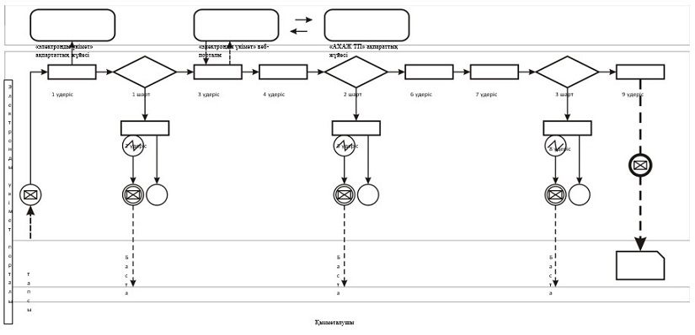

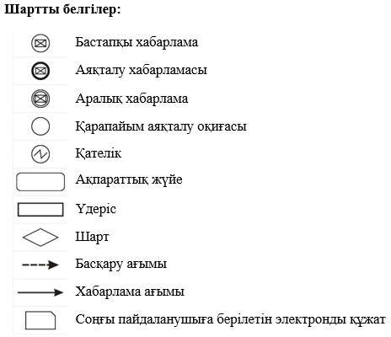

"Неке қиюды (ерлі-зайыптылықты) тіркеу, оның
ішінде азаматтық хал актілерінің жазбаларына
өзгерістер, толықтырулар мен түзетулер енгізу"
мемлекеттік көрсетілетін қызмет регламентіне
2 қосымша
"Неке қиюды (ерлі-зайыптылықты) тіркеу, оның ішінде азаматтық
хал актілері жазбаларына өзгерістер, толықтырулар мен түзетулер
енгізу"мемлекеттік көрсетілетін қызметтің бизнес-процесс
анықтамалығы
1) Қызмет беруші арқылы

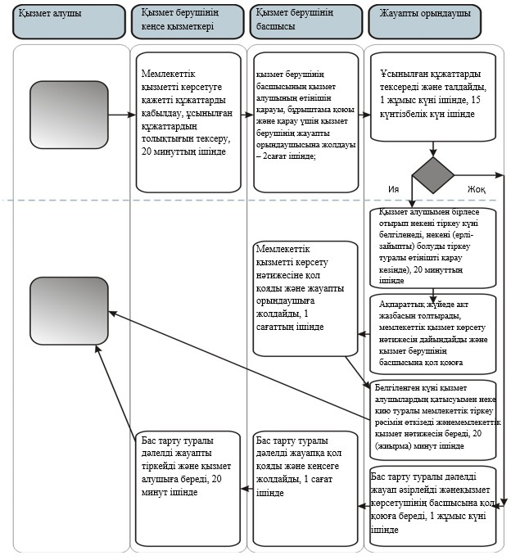

2) Әкім аппараты арқылы

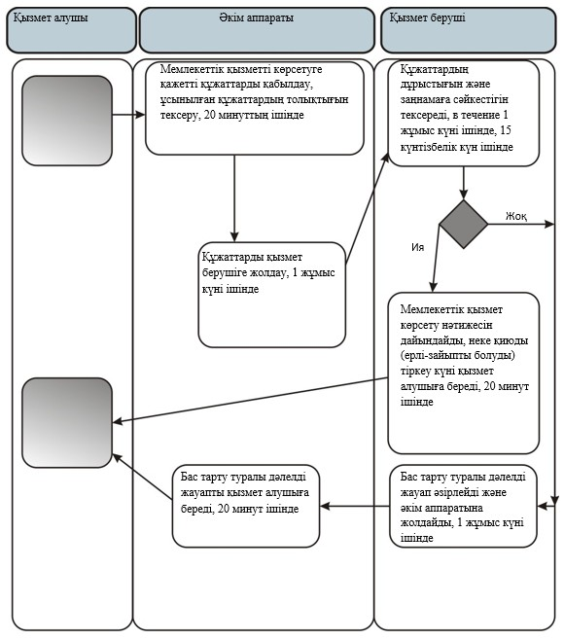

3) "е-үкімет" веб-порталы арқылы

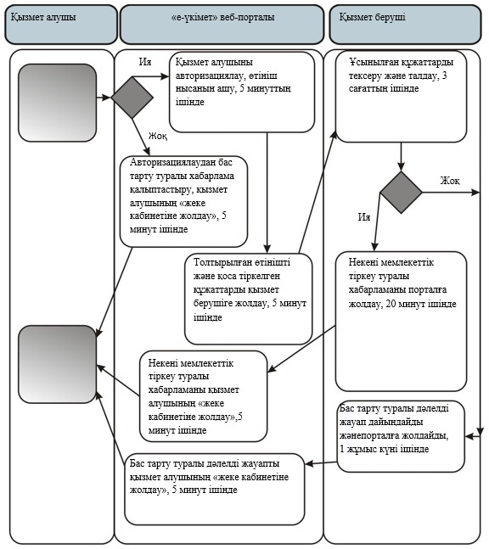

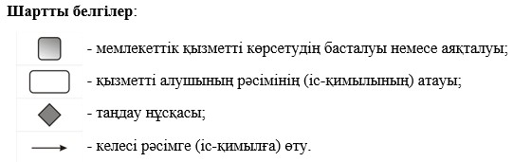

Астана қаласы әкімдігінің
2015 жылғы 31 желтоқсандағы
№ 06-2420 қаулысына
3-қосымша
"Азаматтық хал актілерін тіркеу туралы қайталама
куәліктер немесе анықтамалар беру" мемлекеттік көрсетілетін
қызмет регламенті
1. Жалпы ережелер
Ескерту. Регламент жаңа редакцияда - Астана қаласы әкімдігінің 07.04.2016 № 06-669 (алғашкы ресми жарияланған күнінен кейін күнтізбелік он күн өткен соң қолданысқа енгізіледі) қаулысымен.
1. "Азаматтық хал актілерін тіркеу туралы қайталама куәліктер немесе анықтамалар беру" мемлекеттік көрсетілетін қызметті (бұдан әрі – мемлекеттік көрсетілетін қызмет) "Астана қаласы "Алматы" ауданы әкімінің аппараты", "Астана қаласы "Есіл" ауданы әкімінің аппараты", "Астана қаласы "Сарыарқа" ауданы әкімінің аппараты" мемлекеттік мекемелері (бұдан әрі – қызмет беруші) "Азаматтық хал актілерін тіркеу және апостильдеу мәселелері бойынша мемлекеттік көрсетілетін қызметтер стандарттарын бекіту туралы" Қазақстан Республикасы Әділет министрінің 2015 жылғы 17 сәуірдегі № 219 бұйрығына өзгерістер енгізу туралы" Қазақстан Республикасы Әділет министрінің 2016 жылғы 27 қаңтардағы № 39 бұйрығымен бекітілген "Азаматтық хал актілерін тіркеу туралы қайталама куәліктер немесе анықтамалар беру" мемлекеттік көрсетілетін қызмет стандартының (бұдан әрі – Стандарт) негізінде көрсетеді.
Өтініштерді қабылдау және мемлекеттік қызмет көрсету нәтижесін беру баламалы түрде:
1) "Азаматтарға арналған үкімет" мемлекеттік корпорациясы" коммерциялық емес акционерлік қоғамы (бұдан әрі – Мемлекеттік корпорация);
2) "электрондық үкіметтің" веб-порталы: www.egov.kz (бұдан әрі – портал) арқылы жүзеге асырылады.
2. Мемлекеттік қызмет көрсету нысаны: электрондық (ішінара автоматтандырылған) және (немесе) қағаз түрінде.
3. Көрсетілетін мемлекеттік қызметтің нәтижесі:
1) Мемлекеттік корпорацияда – қағаз жеткізгіштегі қайталама куәлік немесе электрондық құжат нысанындағы көрсетілетін қызметті берушінің уәкілетті тұлғасының электрондық цифрлық қолтаңбасымен (бұдан әрі - ЭЦҚ) куәландырылған азаматтық хал актілерін тіркеу туралы анықтамалар;
2) порталда:
қайталама куәлік алған кезде – электрондық құжат нысанындағы көрсетілетін қызметті берушінің уәкілетті тұлғасының ЭЦҚ куәландырылған электрондық өтінішті қабылдағаны туралы хабарлама;
электрондық құжат нысанындағы көрсетілетін қызметті берушінің уәкілетті тұлғасының ЭЦҚ куәландырылған азаматтық хал актілерін тіркеу туралы анықтамалар алу.
2. Мемлекеттік қызметті көрсету үдерісінде қызмет
берушінің құрылымдық бөлімшелерінің (қызметкерлерінің)
іс-қимылы тәртібін сипаттау
4. Мемлекеттік қызметті көрсету бойынша рәсімді (іс-қимылды) бастауға негіз:
Мемлекеттік корпорацияға жүгінген кезде – қызмет алушының Стандартқа 1-қосымшаға сәйкес қайталама туу туралы куәлік (анықтама), неке қию, некені бұзу, қайтыс болу, әке (ана) болуды белгілеу, ұл (қыз) асырап алу, тегін, есімін, әкесінің есімін өзгерту және некеге құқық қабілеттілігі туралы анықтама беру туралы өтініш.
Порталға жүгінген кезде – қызмет алушының ЭЦҚ куәландырылған қызмет алушының электрондық өтініші.
3. Мемлекеттік қызмет көрсету үдерісінде қызмет берушінің
құрылымдық бөлімшелерінің (қызметкерлерінің) өзара іс-қимыл
тәртібін сипаттау
5. Мемлекеттік қызмет көрсету үдерісіне қатысатын қызметті берушінің құрылымдық бөлімшелерінің тізбесі:
1) қызмет берушінің кеңсе қызметкері;
2) қызмет берушінің басшысы;
3) қызмет берушінің жауапты орындаушысы;
4) Мемлекеттік корпорацияның инспекторы;
5) Мемлекеттік корпорацияның жинақтау секторы;
6) Мемлекеттік корпорацияның дайын құжаттарды беру секторы.
1) қызмет берушінің кеңсе қызметкері келіп түскен құжаттарды тіркейді және қызмет берушінің басшысына береді – 15 (он бес) минут ішінде.
2) қызмет берушінің басшысы қызмет алушының келіп түскен құжаттарымен танысады және қызмет берушінің жауапты орындаушысына орындауға жібереді – 15 (он бес) минут ішінде.
3) қызмет берушінің жауапты орындаушысы ұсынылған құжаттарды Стандарттың 9-тармағына, сондай-ақ "Неке (ерлі-зайыптылық) және отбасы туралы" Қазақстан Республикасының Кодесіне сәйкестігін тексереді, құжаттарды тексергеннен және талдау жүргізгеннен кейін "АХАЖ" ақпараттық жүйесінде (бұдан әрі – "АХАЖ" АЖ) акт жазбасын қалыптастырады, тіркейді және тиісті куәлікті (анықтаманы) басып шығарады – 1 (бір) жұмыс күні ішінде;
"АХАЖ" АЖ акт жазбаларының электрондық нұсқасы және тіркеуші органның мұрағатында азаматтық хал актісі болған жағдайда қызмет алушы Стандарттың 9-тармағымен бекітілген қажетті құжаттарды тапсырған сәттен бастап мемлекеттік қызмет көрсетіледі – 5 (бес) жұмыс күні ішінде (қабылдау күні мемлекеттік қызмет көрсету мерзіміне кірмейді).
дайын құжаттар 5 (бесінші) жұмыс күнінде беріледі;
басқа тіркеуші органға сұрау жолдау қажет болса, қызмет алушыны 3 (үш) күнтізбелік күн ішінде хабардар ете отырып, мемлекеттік қызмет көрсету мерзімі күнтізбелік 30 (отыз) күнге дейін ұзартылады;
азаматтық хал актісін басқа тіркеуші органда тіркеген кезде – күнтізбелік 28 (жиырма сегіз) күн ішінде (қабылдау күні мемлекеттік қызмет көрсету мерзіміне кірмейді);
тиісті куәлік (анықтама) жасақталғаннан кейін қызмет берушінің жауапты орындаушысы қол қоюға қызмет берушінің басшысына береді, одан кейін куәлікке (анықтамаға) қызмет берушінің елтаңбалы мөрі басылады.
4. "Азаматтарға арналған үкімет" мемлекеттік корпорация және
(немесе) басқа да қызмет берушілермен өзара әрекет тәртібін,
сондай-ақ мемлекеттік қызмет көрсету үдерісінде ақпараттық
жүйелерді қолдану тәртібін сипаттау
6. Әрбір рәсімнің ұзақтығы көрсетілген Мемлекеттік корпорация арқылы өтініш беру тәртібін сипаттау:
1) қызмет алушы Стандарттың 9-тармағында көрсетілген құжаттарды ұсынады;
2) Мемлекеттік корпорацияның инспекторы түскен құжаттарды тіркейді және қызмет алушыға төмендегілерді көрсете отырып, тиісті құжаттарды қабылдау туралы қолхат береді:
сұранымды қабылдау күні мен нөмірі;
сұралған мемлекеттік қызметтің түрі;
қоса берілген құжаттар саны мен атауы;
құжаттардың берілген күні (уақыты) мен орны;
құжаттарды рәсімдеуге өтініш қабылдаған Мемлекеттік корпорация инспекторының тегі, есімі, әкесінің есімі;
қызмет алушының тегі, есімі, әкесінің есімі, қызмет алушы өкілінің тегі, есімі, әкесінің есімі және олардың байланыс телефондары.
Нәтиже – Мемлекеттік корпорация инспекторының қызмет алушыдан құжаттарды қабылдауы.
қызмет алушы Стандарттың 9-тармағында көзделген тізбеге сәйкес құжаттардың толық топтамасын ұсынбаған жағдайда Мемлекеттік корпорацияның инспекторы өтінішті қабылдаудан бас тартады және Стандартқа 3-қосымшаға сәйкес нысан бойынша өтінішті қабылдаудан бас тарту туралы қолхат береді.
3) Мемлекеттік корпорацияның инспекторы Мемлекеттік корпорацияның құжаттарды жинақтау секторына жолдайды – 30 (отыз) минут ішінде.
Нәтиже – Мемлекеттік корпорацияның жинақтау секторына құжаттарды жолдау;
4) Мемлекеттік корпорацияның жинақтау секторы құжаттарды жинайды, тізілім жасақтайды және құжаттарды Мемлекеттік корпорацияның курьері арқылы қызмет берушінің кеңсесіне жолдайды – 1 (бір) жұмыс күні ішінде.
Нәтиже – қызмет берушінің кеңсесіне құжаттарды жіберу.
5) қызмет берушінің кеңсе қызметкері келіп түскен құжаттарды тіркейді және қызмет берушінің басшысына береді – 15 (он бес) минут ішінде.
Нәтиже – қызмет алушының құжаттарын тіркеу және қызмет берушінің басшысына беру;
6) қызмет берушінің басшысы қызмет алушының келіп түскен құжаттарымен танысады және қызмет берушінің жауапты орындаушысына орындауға жібереді – 15 (он бес) минут ішінде.
Нәтиже – қызмет алушының құжаттарын қызмет берушінің жауапты орындаушысына орындауға жіберу;
7) қызмет берушінің жауапты орындаушысы ұсынылған құжаттарды Стандарттың 9-тармағына, сондай-ақ "Неке (ерлі-зайыптылық) және отбасы туралы" Қазақстан Республикасының Кодесіне сәйкестігін тексереді, құжаттарды тексергеннен және талдау жүргізгеннен кейін "АХАЖ" ақпараттық жүйесінде (бұдан әрі – "АХАЖ" АЖ) акт жазбасын қалыптастырады, тіркейді және тиісті куәлікті (анықтаманы) басып шығарады – 1 (бір) жұмыс күні ішінде;
"АХАЖ" АЖ акт жазбаларының электрондық нұсқасы және тіркеуші органның мұрағатында азаматтық хал актісі болған жағдайда қызмет алушы Стандарттың 9-тармағымен бекітілген қажетті құжаттарды тапсырған сәттен бастап мемлекеттік қызмет көрсетіледі – 5 (бес) жұмыс күні ішінде (қабылдау күні мемлекеттік қызмет көрсету мерзіміне кірмейді).
дайын құжаттар 5 (бесінші) жұмыс күнінде беріледі;
басқа тіркеуші органға сұрау жолдау қажет болса, қызмет алушыны 3 (үш) күнтізбелік күн ішінде хабардар ете отырып, мемлекеттік қызмет көрсету мерзімі күнтізбелік 30 (отыз) күнге дейін ұзартылады;
азаматтық хал актісін басқа тіркеуші органда тіркеген кезде – күнтізбелік 30 (отыз) күн ішінде (қабылдау күні мемлекеттік қызмет көрсету мерзіміне кірмейді);
тиісті куәлік (анықтама) жасақталғаннан кейін қызмет берушінің жауапты орындаушысы қол қоюға қызмет берушінің басшысына береді, одан кейін куәлікке (анықтамаға) қызмет берушінің елтаңбалы мөрі басылады.
Нәтиже – қызмет берушінің басшысына куәлікті (анықтаманы) қол қою үшін және елтаңбалы мөр басу үшін беру;
8) қызмет берушінің басшысы мемлекеттік қызмет нәтижесіне қол қояды және куәлікте (анықтамада) елтаңбалы мөр басып, қызмет берушінің кеңсесіне жібереді – 15 (он бес) минут ішінде.
Нәтиже – қызмет берушінің басшысы куәлікке (анықтамаға) қол қояды және елтаңбалы мөр басады.
9) қызмет берушінің кеңсе қызметкері тіркейді және 1 (бір) жұмыс күні ішінде мемлекеттік қызмет нәтижесін тізілім негізінде Мемлекеттік корпорацияның курьері арқылы Мемлекеттік корпорацияның дайын құжаттарын беру секторына жібереді.
Нәтиже – кеңсе қызметкері тіркейді және мемлекеттік қызмет нәтижесін Мемлекеттік корпорацияның дайын құжаттарды беру секторына жібереді;
10) Мемлекеттік корпорацияның дайын құжаттарды беру секторы мемлекеттік қызмет нәтижесін қызмет алушыға береді – 1 (бір) жұмыс күні ішінде.
Нәтиже – қызмет алушыға мемлекеттік қызмет нәтижесін беру.
11) Портал арқылы мемлекеттік қызмет көрсету кезінде өтініштерді және функционалдық іс-қимыл тәртібін сипаттау:
1) қызмет алушы ЖСН және пароль көмегімен порталда тіркеуді жүзеге асырады (порталда тіркелмеген қызмет алушылар үшін);
2) 1-үдеріс – порталда қызмет алу үшін қызмет алушының ЖСН және паролді енгізуі (авторизациялау үдерісі);
3) 1-шарт – порталда ЖСН мен пароль арқылы тіркелген қызмет алушы туралы деректердің дұрыстығын тексеру;
4) 2-үдеріс – қызмет алушының деректерінде бұзушылықтардың болуымен байланысты порталда авторизациялаудан бас тарту хабарламасын қалыптастыру;
5) 3-үдеріс – қызмет алушының осы Регламентте көрсетілген қызметті таңдауы, қызмет көрсетуге сұрау салу нысанын экранға шығару және сұрау салу нысанына қызмет алушының Стандарттың 9-тармағында көрсетілген құжаттардың қажетті көшірмелерінің электрондық нұсқасын тіркей отырып, оның құрылымы мен форматтық талаптарын ескере отырып, нысанды толтыруы (деректерді енгізу) және қызмет алушының ЭЦҚ тіркеу куәлігін сұранымды куәландыру (қол қою) үшін таңдауы;
6) 2-шарт – порталда ЭЦҚ тіркеу куәлігінің мерзімін және кері қайтарып алынған (күші жойылған) тізімде тіркеу куәліктерінің болмауын, сондай-ақ теңестіру деректерінің сәйкестігін тексеру (сұрау салуда көрсетілген ЖСН-мен, ЭЦҚ тіркеу куәлігінде көрсетілген ЖСН);
7) 4-үдеріс – қызмет алушының ЭЦҚ түпнұсқасын растамауға байланысты сұралған қызметтен бас тарту туралы хабарламаны қалыптастыру;
8) 5-үдеріс – қызмет алушының ЭЦҚ арқылы мемлекеттік қызмет көрсету үшін сұранымын куәландырып, "АХАЖ" АЖ арқылы электрондық құжатты (сұранымды) өңдеуге жіберуі;
9) 3-шарт – "АХАЖ" АЖ азаматтық хал актілерін тіркеу туралы мәліметтерді тексеру;
10) 6-үдеріс – сұратылып отырған қызметте "АХАЖ" АЖ актілер жазбасының болмауына байланысты бас тарту хабарламасын қалыптастыру;
11) 7-үдеріс – мемлекеттік қызметке электрондық үкіметтің төлем шлюзі (бұдан әрі – ЭҮТШ) арқылы төлем жүргізу;
12) 4-шарт – қызмет берушінің қызмет алушы қоса берген Стандарттың 9-тармағында көрсетілген құжаттардың және қызмет көрсету негіздемесінің сәйкестігін тексеру (өңдеу);
13) 8-үдеріс – қызмет алушының құжаттарында бұзушылықтардың болуына байланысты сұралған қызметтен бас тарту туралы хабарламаны қалыптастыру;
14) 9-үдеріс – порталмен қалыптастырылған қызмет алушының қызмет нәтижесін алуы (хабарлама). Электрондық құжат қызмет беруші қызметкерінің ЭЦҚ пайдалануы арқылы қалыптасады.
Портал арқылы мемлекеттік қызмет көрсетуге қатысқан ақпараттық жүйелердің атқаратын қызмет іс-әрекеттері осы Регламентке 1-қосымшаға сәйкес диаграммада көрсетілген.
12) Мемлекеттік қызмет көрсету үдерісінде рәсімдердің (іс-қимылдардың) ретін, көрсетілетін қызметті берушінің құрылымдық бөлімшелерінің (қызметкерлерінің) өзара іс-қимылдарының толық сипаттамасы, сондай-ақ өзге қызмет берушілермен және (немесе) Мемлекеттік корпорация өзара іс-қимыл тәртібінің және мемлекеттік қызмет көрсету үдерісінде ақпараттық жүйелерді қолдану тәртібінің сипаттамасы осы Регламентке 2-қосымшаға сәйкес мемлекеттік қызмет көрсетудің бизнес-үдерісінің анықтамалығында көрсетіледі. Мемлекеттік қызмет көрсетудің бизнес-үдерістерінің анықтамалығы қызмет берушінің және Астана қаласы әкімдігінің интернет-ресурсында (аstana.gov.kz) орналастырылады.
"Азаматтық хал актілерін тіркеу
туралы қайталама куәліктер немесе
анықтамалар беру" мемлекеттік
көрсетілетін қызмет регламентіне
1-қосымша
"Электрондық үкімет" порталы арқылы мемлекеттік қызмет
көрсетудің функционалдық өзара іс-қимыл диаграммасы

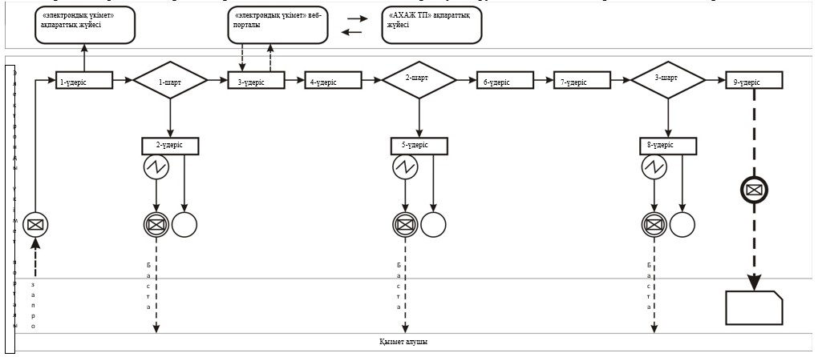

Шартты белгілер:

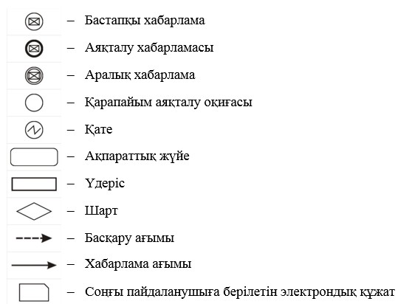

"Азаматтық хал актілерін тіркеу туралы
қайталама куәліктер немесе анықтамалар
беру" мемлекеттік көрсетілетін қызмет
регламентіне 2-қосымша
"Азаматтық хал актілерін тіркеу туралы қайталама куәліктер
немесе анықтамалар беру" мемлекеттік көрсетілетін қызметтің
бизнес-процесс анықтамалығы
1) Мемлекеттік корпорация арқылы:

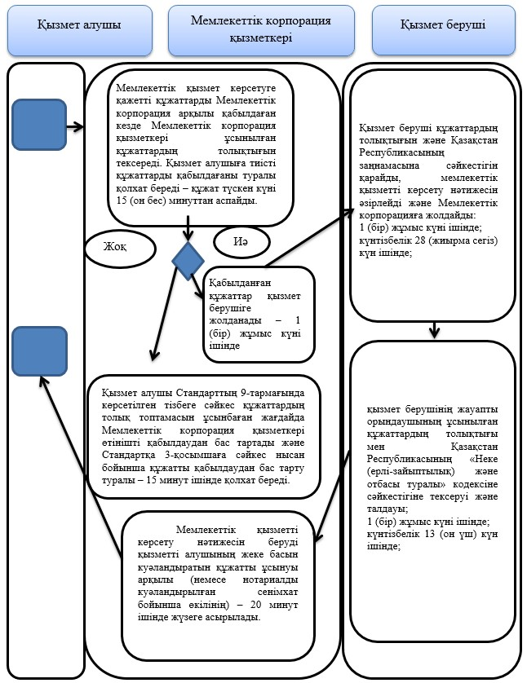

2) "е-үкімет" веб-порталы арқылы

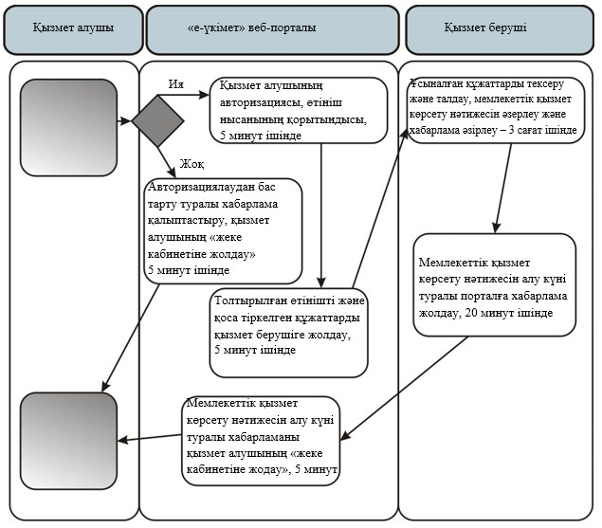

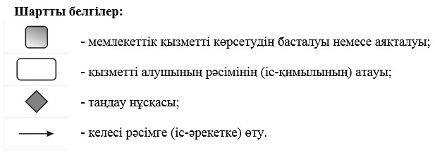

Астана қаласы әкімдігінің
2015 жылғы 31 желтоқсандағы
№ 06-2420 қаулысына
4-қосымша
"Әкелікті анықтауды тіркеу, оның ішінде азаматтық хал актілері
жазбаларына өзгерістер, толықтырулар мен түзетулер енгізу"
мемлекеттік көрсетілетін қызмет регламенті
1. Жалпы ережелер
1. "Әкелікті анықтауды тіркеу, оның ішінде азаматтық хал актілері жазбаларына өзгерістер, толықтырулар мен түзетулер енгізу" мемлекеттік көрсетілетін қызметті (бұдан әрі – мемлекеттік көрсетілетін қызмет) "Астана қаласы "Алматы" ауданы әкімінің аппараты", "Астана қаласы "Есіл" ауданы әкімінің аппараты", "Астана қаласы "Сарыарқа" ауданы әкімінің аппараты" мемлекеттік мекемелері (бұдан әрі – қызмет беруші) "Азаматтық хал актілерін тіркеу және апостильдеу мәселелері бойынша мемлекеттік көрсетілетін қызметтер стандарттарын бекіту туралы" Қазақстан Республикасы Әділет министрінің 2015 жылғы 17 сәуірдегі № 219 бұйрығымен бекітілген "Әкелікті анықтауды тіркеу, оның ішінде азаматтық хал актілері жазбаларына өзгерістер, толықтырулар мен түзетулер енгізу" мемлекеттік көрсетілетін қызмет стандартының (бұдан әрі – Стандарт) негізінде көрсетеді.
2. Өтініштерді қабылдау және мемлекеттік көрсетілетін қызмет нәтижелерін беру қызмет берушінің кеңсесі арқылы жүзеге асырылады.
3. Мемлекеттік қызметті көрсету нысаны: қағаз түрінде.
4. Мемлекеттік қызметті көрсету нәтижесі – қағаз жеткізгіште әкелікті анықтау туралы куәлік, енгізілген өзгерістерімен, толықтыруларымен және түзетулерімен әкелікті анықтау туралы қайталама куәлік.
5. Мемлекеттік қызмет көрсету нәтижесінің нысаны: қағаз түрінде.
2. Мемлекеттік қызметті көрсету үдерісінде қызмет берушінің
құрылымдық бөлімшелерінің (қызметкерлерінің) іс-қимылы
тәртібін сипаттау
6. Мемлекеттік қызмет көрсету бойынша рәсімді (іс-қимылды) бастауға Стандарттың 9-тармағында көрсетілген құжаттарды ұсына отырып, Стандартқа 1, 2, 3, 4-қосымшаларға сәйкес өтініші негіз болып табылады.
7. Мемлекеттік қызметті көрсету үдерісінің құрамына кіретін рәсімдер (іс-қимылдар) мазмұны:
1) қызмет берушінің кеңсе қызметкерінің өтінішті тіркеуі және оны қызмет беруші басшысының қарауына жолдауы – 20 (жиырма) минут ішінде;
2) қызмет берушінің басшысының қызмет алушының өтінішін қарауы, бұрыштама қоюы (тапсырма және орындау мерзімі) және қарау үшін қызмет берушінің жауапты орындаушысына жолдауы – 1 (бір) сағат ішінде;
3) қызмет берушінің жауапты орындаушының қызмет алушы ұсынған құжаттардың толықтығы мен Қазақстан Республикасының "Неке (ерлі-зайыптылық) және отбасы туралы" кодексіне сәйкестігін тексеруі және талдауы:
әкелікті анықтауды тіркеу туралы өтініш – 1 (бір) жұмыс күні ішінде;
азаматтық хал актісінің жазбасына өзгерістер, толықтырулар мен түзетулер енгізу туралы өтінішті қарауы – күнтізбелік 15 (он бес) күн ішінде;
4) жауапты орындаушының "Азаматтық хал актілерін жазу" тіркеу пункті" ақпараттық жүйесіне (бұдан әрі – "Азаматтық хал актілерін жазу" тіркеу пункті" АЖ) акт жазбасын толтыруы, тіркеуді жүзеге асыруы және мемлекеттік қызметті көрсету нәтижесін дайындауы, қызмет берушінің басшысына қол қоюға жолдауы – 3 (үш) сағат ішінде;
5) қызмет беруші басшысының мемлекеттік қызметті көрсету нәтижесіне қол қоюы және қызмет берушінің кеңсесіне жолдауы – 1 (бір) сағат ішінде;
6) қызмет беруші кеңсесінің қызмет алушыға мемлекеттік қызметті көрсету нәтижесін беруі – 20 (жиырма) минут ішінде.
8. Стандарттың 9-тармағында белгіленген, құжаттарды қосымша тексеру, сондай-ақ басқа мемлекеттік органдарға сұрау салу қажет болған кезде қызмет көрсету мерзімі көрсетілетін қызметті алушыны 3 (үш) күнтізбелік күні ішінде хабардар ете отырып, күнтiзбелiк 30 (отыз) күннен аспайтын уақытқа ұзартылады.
9. Келесі рәсімді (іс-қимылды) орындауды бастау үшін негіз болатын мемлекеттік қызметті көрсету бойынша рәсімдердің (іс-қимылдардың) нәтижесі:
1) қызмет алушының тіркелген өтініші;
2) қызмет беруші басшысының бұрыштамасы және орындау үшін қызмет берушінің жауапты орындаушысына жолдау;
3) қызмет берушінің жауапты орындаушысы құжаттарды қарастыруы;
4) "Азаматтық хал актілерін жазу" тіркеу пункті" АЖ қалыптастырылған жазба және толтырылған мемлекеттік қызметті көрсету нәтижесі;
5) мемлекеттік қызметті көрсетудің қол қойылған нәтижесі;
6) мемлекеттік қызметті көрсету нәтижесін беру.
3. Мемлекеттік қызмет көрсету үдерісінде қызмет берушінің
құрылымдық бөлімшелерінің (қызметкерлерінің) өзара
іс-қимыл тәртібін сипаттау
10. Мемлекеттік қызмет көрсету үдерісіне қатысатын көрсетілетін қызметті берушінің құрылымдық бөлімшелерінің (қызметкерлерінің) тізбесі:
1) қызмет берушінің кеңсесі;
2) қызмет берушінің басшысы;
3) қызмет берушінің жауапты орындаушысы.
11. Мемлекеттік қызмет көрсету үдерісінде рәсімдердің келесі реттілігі жүзеге асырылады:
1) қызмет берушінің кеңсе қызметкері қызмет алушының өтінішін және оған қоса берілген құжаттарды қабылдайды, тіркейді және қызмет берушінің басшысының қарауына жолдайды – 20 (жиырма) минут ішінде;
2) қызмет берушінің басшысы қызмет алушының өтінішін қарайды, бұрыштама қояды (тапсырма және орындау мерзімі) және қызмет берушінің жауапты орындаушысына жолдайды – 1 (бір) сағат ішінде;
3) қызмет берушінің жауапты орындаушысы қызмет алушы ұсынған құжаттарды Стандарттың 9-тармағына сәйкестігін, сондай-ақ Қазақстан Республикасының "Неке (ерлі-зайыптылық) және отбасы туралы" кодексіне сәйкестігін тексереді және талдау жасайды:
әкелікті анықтауды тіркеу туралы өтінішті қарау кезінде – 1 (бір) жұмыс күні ішінде;
азаматтық хал актісінің жазбасына өзгерістер, толықтырулар мен түзетулер енгізу туралы өтінішті қарау кезінде – күнтізбелік 15 (он бес) күн ішінде;
4) тексеріп, талдау жасалынғаннан кейін жауапты орындаушы "Азаматтық хал актілерін жазу" тіркеу пункті" ақпараттық жүйесіне (бұдан әрі – "Азаматтық хал актілерін жазу" тіркеу пункті" АЖ) акт жазбасын толтырады, тіркеуді жүзеге асырады, мемлекеттік қызметті көрсету нәтижесін дайындайды және қызмет берушінің басшысына қол қоюға жолдайды – 3 (үш) сағат ішінде;
5) қызмет беруші басшысының мемлекеттік қызметті көрсету нәтижесіне қол қояды және қызмет берушінің кеңсесіне жолдайды – 1 (бір) сағат ішінде;
6) қызмет берушінің кеңсе қызметкері мемлекеттік қызмет көрсету нәтижесін қызмет алушыға тапсырады – 20 (жиырма) минут ішінде.
4. Мемлекеттік қызмет көрсету үдерісінде көрсетілетін қызметті
берушінің халыққа қызмет көрсету орталықтары және басқа да
құрылымдық бөлімшелерінің (қызметкерлерінің) іс-әрекет тәртібін
мемлекеттік қызмет көрсету барысында сипаттау
12. Қызмет беруші арқылы мемлекеттік қызметті көрсету үшін қажетті құжаттарды қабылдаған кезде қағаз түріндегі құжаттар топтамасының қабылданған күні мен уақыты көрсетілген тіркеу туралы белгі қойылады – 20 (жиырма) минуттан аспайды.
Қабылданған құжаттар қызмет берушіге 1 (бір) жұмыс күні ішінде жолданады.
Қызмет беруші құжаттардың толықтығын және Қазақстан Республикасының заңнамасына сәйкестігін қарайды, мемлекеттік қызметті көрсету нәтижесін әзірлейді:
әкелікті анықтауды тіркеу туралы өтінішті қарау кезінде – 1 (бір) жұмыс күні ішінде;
азаматтық хал актісінің жазбасына өзгерістер, толықтырулар мен түзетулер енгізу туралы өтінішті қарау кезінде – күнтізбелік 15 (он бес) күн ішінде;
Мемлекеттік қызметті көрсету нәтижесін беруді қызметті алушының жеке басын куәландыратын құжатты ұсынуы арқылы (немесе нотариалды куәландырылған сенімхат бойынша өкілінің) жүзеге асырылады.
13. Мемлекеттік қызмет көрсету үдерісінде рәсімдердің (іс-қимылдардың) реттілігін, қызмет берушінің құрылымдық бөлімшелерінің (қызметкерлерінің) өзара іс-қимылдарының толық сипаттамасы, сонымен қатар мемлекеттік қызмет көрсету үдерісінде халыққа қызмет орталықтарымен және өзге қызмет берушілермен өзара іс-қимыл тәртібі осы Регламентке қосымшаға сәйкес мемлекеттік қызмет көрсетудің бизнес-үдерістерінің анықтамалығында көрсетіледі.
Мемлекеттік қызмет көрсетудің бизнес-үдерістерінің анықтамасы қызмет берушілерін және Астана қаласы әкімдігінің интернет-ресурсында (аstana.gov.kz) орналастырылады.
Астана қаласы әкімдігінің
2015 жылғы 31 желтоқсандағы
№ 06-2420 қаулысына
5-қосымша
"Атын, әкесінің атын, тегін ауыстыруды тіркеу, оның ішінде
азаматтық хал актілері жазбаларына өзгерістер, толықтырулар
мен түзетулер енгізу" мемлекеттік көрсетілетін қызмет
регламенті
1. Жалпы ережелер
Ескерту. Регламент жаңа редакцияда - Астана қаласы әкімдігінің 07.04.2016 № 06-669 (алғашкы ресми жарияланған күнінен кейін күнтізбелік он күн өткен соң қолданысқа енгізіледі) қаулысымен.
1. "Атын, әкесінің атын, тегін ауыстыруды тіркеу, оның ішінде азаматтық хал актілері жазбаларына өзгерістер, толықтырулар мен түзетулер енгізу" мемлекеттік көрсетілетін қызметті (бұдан әрі – мемлекеттік көрсетілетін қызмет) "Астана қаласы "Алматы" ауданы әкімінің аппараты", "Астана қаласы "Есіл" ауданы әкімінің аппараты", "Астана қаласы "Сарыарқа" ауданы әкімінің аппараты" мемлекеттік мекемелері (бұдан әрі – қызмет беруші) "Азаматтық хал актілерін тіркеу және апостильдеу мәселелері бойынша мемлекеттік көрсетілетін қызметтер стандарттарын бекіту туралы" Қазақстан Республикасы Әділет министрінің 2015 жылғы 17 сәуірдегі № 219 бұйрығына өзгерістер енгізу туралы" Қазақстан Республикасы Әділет министрінің 2016 жылғы 27 қаңтардағы № 39 бұйрығымен бекітілген "Атын, әкесінің атын, тегін ауыстыруды тіркеу, оның ішінде азаматтық хал актілері жазбаларына өзгерістер, толықтырулар мен түзетулер енгізу" мемлекеттік көрсетілетін қызмет стандартының (бұдан әрі – Стандарт) негізінде көрсетеді.
Өтініштерді қабылдау және мемлекеттік көрсетілетін қызмет нәтижесін беру:
1) қызмет берушінің кеңсесі;
2) "Азаматтарға арналған үкімет" мемлекеттік корпорациясы" коммерциялық емес акционерлік қоғамы (бұдан әрі – Мемлекеттік корпорация);
3) "электрондық үкіметтің" веб-порталы: www.е.gov.kz. (бұдан әрі – портал) арқылы жүзеге асырылады.
2. Мемлекеттік қызмет көрсету нысаны: электрондық (ішінара автоматтандырылған) және (немесе) қағаз түрінде.
3. Мемлекеттік қызметті көрсетудің нәтижесі:
жеке басын куәландыратын құжатты көрсету кезінде қағаз жеткізгіштегі атын, әкесінің атын, тегін ауыстыруды мемлекеттік тіркеу туралы куәлік, енгізілген өзгерістерімен, толықтыруларымен және түзетулерімен атын, әкесінің атын, тегін ауыстыру туралы қайталама куәлік.
Порталда көрсетілетін қызметті алушының "жеке кабинетіне" қызметті берушінің уәкілетті тұлғасының ЭЦҚ қолтаңбасымен куәландырылған электрондық құжат нысанында электрондық өтініштің қабылданғаны және атын, әкесінің атын, тегін ауыстыруды тіркеу күнінің тағайындалғаны туралы хабарлама жолданады.
2. Мемлекеттік қызметті көрсету үдерісінде қызмет берушінің
құрылымдық бөлімшелерінің (қызметкерлерінің) іс-қимылы тәртібін
сипаттау
5. Мемлекеттік қызмет көрсету бойынша рәсімді (іс-қимылды) бастауға Стандарттың 9-тармағында көрсетілген құжаттарды ұсына отырып, Стандартқа 1 немесе 2-қосымшаларға сәйкес өтініші негіз болып табылады.
6. Мемлекеттік қызметті көрсету үдерісінің құрамына кіретін рәсімдер (іс-қимылдар) мазмұны:
1) қызмет берушінің кеңсе қызметкерінің қызмет алушының өтінішін тіркеуі және оны қызмет беруші басшысының қарауына жолдауы – 20 (жиырма) минут ішінде;
2) қызмет берушінің басшысының қызмет алушының өтінішін қарауы, бұрыштама қоюы (тапсырма және орындау мерзімі) және оны қарау үшін қызмет берушінің жауапты орындаушысына жолдауы – 1 (бір) сағат ішінде;
3) жауапты орындаушының қызмет алушының өтінішін қарауы, ұсынылған құжаттардың толықтығы мен "Неке (ерлі-зайыптылық) және отбасы туралы" Қазақстан Республикасының кодексіне, сондай-ақ басқа да нормативтік құқықтық актілерге сәйкестігін тексеруі және талдауы:
Стандарттың 9-тармағында белгіленген құжаттарды қосымша тексеру қажет болған кезде – 15 (он бес) жұмыс күні ішінде;
басқа мемлекеттік органдарға сұрау салу қажет болған кезде мемлекеттік қызметті көрсету мерзімі қызметті алушыны қарау мерзімі ұзартылған сәттен бастап 3 (үш) күнтізбелік күн ішінде хабардар ете отырып, күнтiзбелiк 30 (отыз) күннен аспайтын уақытқа ұзартылады;
4) қызмет берушінің жауапты орындаушысының акт жазбасын "Азаматтық хал актілерін жазу" тіркеу пункті" ақпараттық жүйесіне (бұдан әрі – "Азаматтық хал актілерін жазу" тіркеу пункті" АЖ) енгізуі, тіркеуді жүзеге асыруы және мемлекеттік қызметті көрсету нәтижесін дайындауы, қызмет берушінің басшысына қол қоюға жолдауы – 3 (үш) сағат ішінде;
5) қызмет беруші басшысының мемлекеттік қызмет көрсету нәтижесіне қол қоюы және қызмет берушінің кеңсесіне жолдауы – 1 (бір) сағат ішінде;
6) қызмет берушінің кеңсесі қызмет алушыға мемлекеттік қызметті көрсету нәтижесін беруі немесе Мемлекеттік корпорацияға жолдауы – 20 (жиырма) минут ішінде.
7. Келесі рәсімді (іс-қимылды) орындауды бастау үшін негіз болатын мемлекеттік қызметті көрсету бойынша рәсімдердің (іс-қимылдардың) нәтижесі:
1) қызмет алушының тіркелген өтініші;
2) қызмет беруші басшысының бұрыштамасы және орындау үшін қызмет берушінің жауапты орындаушысына жолдау;
3) қызмет берушінің жауапты орындаушысының қызмет алушының құжаттарын қарауы;
4) "Азаматтық хал актілерін жазу" тіркеу пункті" АЖ-да қалыптастырылған жазба және толтырылған мемлекеттік қызметті көрсету нәтижесі;
5) қол қойылған мемлекеттік қызметті көрсету нәтижесі;
6) мемлекеттік қызметті көрсету нәтижесін қызмет алушыға беру немесе Мемлекеттік корпорацияға жолдау.
3. Мемлекеттік қызмет көрсету үдерісінде қызмет берушінің
құрылымдық бөлімшелерінің (қызметкерлерінің) өзара әрекет
тәртібін сипаттау
8. Мемлекеттік қызмет көрсету үдерісіне қатысатын қызметті берушінің құрылымдық бөлімшелерінің (қызметкерлерінің) тізбесі:
1) қызмет берушінің кеңсесі;
2) қызмет берушінің басшысы;
3) қызмет берушінің жауапты орындаушысы.
9. Мемлекеттік қызмет көрсету үдерісінде рәсімдердің келесі реттілігі жүзеге асырылады:
1) қызмет берушінің кеңсе қызметкері қызмет алушының өтінішін және оған қоса берілген құжаттарды қабылдайды, тіркейді және қызмет берушінің басшысының қарауына жолдайды – 20 (жиырма) минут ішінде;
2) қызмет берушінің басшысы өтінішті қарайды, бұрыштама қояды (тапсырма және орындау мерзімі) және қызмет берушінің жауапты орындаушысына жолдайды – 1 (бір) сағат ішінде;
3) қызмет берушінің жауапты орындаушысы ұсынылған құжаттардың Стандарттың 9-тармағына сәйкестігін, сондай-ақ Қазақстан Республикасының "Неке (ерлі-зайыптылық) және отбасы туралы" кодексіне сәйкестігін тексереді және талдау жасайды – 15 (он бес) күнтізбелік күн ішінде, Стандарттың 9-тармағында белгіленген құжаттарды қосымша тексеру қажет болған кезде – 15 (он бес) жұмыс күні ішінде, басқа мемлекеттік органдарға сұрау салу қажет болған кезде мемлекеттік қызметті көрсету мерзімі қызметті алушыны қарау мерзімі ұзартылған сәттен бастап 3 (үш) күнтізбелік күн ішінде хабардар ете отырып, күнтiзбелiк 30 (отыз) күннен аспайтын уақытқа ұзартылады;
4) ұсынылған құжаттарды тексергеннен және талдау жүргізгеннен кейін қызмет берушінің жауапты орындаушысы "Азаматтық хал актілерін жазу" тіркеу пункті" АЖ-ға акт жазбасын енгізеді, тіркеуді жүзеге асырады, мемлекеттік қызметті көрсету нәтижесін әзірлейді және қызмет берушінің басшысының қол қоюына жолдайды – 3 (үш) сағат ішінде;
5) қызмет берушінің басшысы мемлекеттік қызметті көрсету нәтижесіне қол қояды, елтаңбалы мөр қояды және қызмет берушінің кеңсесіне жолдайды – 1 (бір) минут ішінде;
6) қызмет берушінің кеңсе қызметкері мемлекеттік қызметті көрсету нәтижесін қызмет алушыға немесе Мемлекеттік корпорацияның қызметкеріне береді – 20 (жиырма) минут ішінде.
4. "Азаматтарға арналған үкімет" мемлекеттік корпорация және (немесе) басқа да қызмет берушілермен өзара әрекет тәртібін, сондай-ақ мемлекеттік қызмет көрсету үдерісінде ақпараттық жүйелерді қолдану тәртібін сипаттау
10. Мемлекеттік қызмет көрсетуге қажетті құжаттарды Мемлекеттік корпорация арқылы қабылдаған кезде Мемлекеттік корпорацияның қызметкері ұсынылған құжаттардың толықтығын тексереді. Қызмет алушыға тиісті құжаттарды қабылдағаны туралы қолхат береді – 15 (он бес) минуттан аспайды.
Қызмет алушы Стандарттың 9-тармағында көрсетілген тізбеге сәйкес құжаттардың толық топтамасын ұсынбаған жағдайда Мемлекеттік корпорацияның қызметкері өтінішті қабылдаудан бас тартады және Стандартқа 3-қосымшаға сәйкес нысан бойынша құжатты қабылдаудан бас тарту туралы қолхат береді.
Қабылданған құжаттар қызмет берушіге жолданады – 1 (бір) жұмыс күні ішінде.
Қызмет беруші құжаттардың толықтығын және Қазақстан Республикасының заңнамасына сәйкестігін қарайды, мемлекеттік қызметті көрсету нәтижесін әзірлейді және Мемлекеттік корпорацияға жолдайды – 15 (он бес) күнтізбелік күн ішінде.
Мемлекеттік қызметті көрсету нәтижесін беруді Мемлекеттік корпорацияның қызметкері қызметті алушының жеке басын куәландыратын құжатты ұсынуы арқылы (немесе нотариалды куәландырылған сенімхат бойынша өкілінің) қолхат негізінде жүзеге асырады.
11. Қызмет беруші арқылы мемлекеттік қызмет көрсету үшін қажетті құжаттарды қабылдаған кезде қағаз түріндегі құжаттар топтамасының қабылданған күні мен уақыты көрсетілген тіркеу туралы белгі қойылады – 20 (жиырма) минуттан аспайды.
Қабылданған құжаттар қызмет берушіге жолданады – 1 (бір) жұмыс күні ішінде.
Қызмет беруші құжаттардың толықтығын және Қазақстан Республикасының заңнамасына сәйкестігін қарайды, мемлекеттік қызмет көрсету нәтижесін дайындайды – 15 (он бес) күнтізбелік күні ішінде.
Мемлекеттік қызметті көрсету нәтижесін беруді қызметті алушының жеке басын куәландыратын құжатты ұсынуы арқылы (немесе нотариалды куәландырылған сенімхат бойынша өкілінің) жүзеге асырылады.
12. Мемлекеттік көрсетілетін қызметті портал арқылы көрсету кезіндегі қадамдық іс-қимылдар мен шешімдер осы Регламентке 1-қосымшада көрсетілген:
1) қызмет алушы порталға тіркелуді өзінің ЭЦҚ тіркеу куәлігінің көмегімен жүзеге асырады;
2) 1-үдеріс – қызмет алушының ЭЦҚ тіркеу куәлігін компьютердің интернет-браузеріне бекітуі, мемлекеттік қызметті алу үшін қызмет алушының порталда парольді енгізу (авторизациялау үдерісі) үдерісі;
3) 1-шарт – порталда логин, жеке сәйкестендіру нөмірі (бұдан әрі – ЖСН) және пароль арқылы тіркелген қызмет алушы туралы деректердің түпнұсқалығын тексеру;
4) 2-үдеріс – қызмет алушының деректерінде бұзушылықтардың болуымен байланысты порталда авторизациялаудан бас тарту хабарламасын қалыптастыру;
5) 3-үдеріс – қызмет алушының порталдан қызметті таңдауы, қызмет көрсету үшін сұрау салу нысанын экранға шығару және қызмет алушының қажетті құжаттардың электрондық нұсқасын сұрау нысанына тіркей отырып, оның құрылымы мен форматтық талаптарды ескерумен, нысанды толтыруы (деректерді енгізу);
6) 4-үдеріс – сұрауды куәландыру (қол қою) үшін қызмет алушының ЭЦҚ тіркеу куәлігін таңдауы;
7) 2-шарт – ЭЦҚ тіркеу куәлігінің әрекет ету мерзімін және қайтарып алынған (күші жойылған) тіркеу куәліктерінің тізімінде болмауын, сондай-ақ сауалдағы ЖСН және ЭЦҚ тіркеу куәлігінде көрсетілген ЖСН арасындағы сәйкестендірме деректерге сәйкес келуін тексеру;
8) 5-үдеріс – қызмет алушының ЭЦҚ түпнұсқалығының расталмауына байланысты сұрау салынатын қызметтен бас тарту туралы хабарламаны қалыптастыру;
9) 6-үдеріс – қызмет алушының ЭЦҚ көмегімен сауалдың толтырылған нысанын (енгізілген деректерді) куәландыруы (қол қоюы);
10) 7-үдеріс – "Азаматтық хал актілерін жазу" тіркеу пункті" АЖ-да электрондық құжатты (тұтынушының сауалын) тіркеу;
11) 3-шарт – қызмет берушінің ұсынылған құжаттардың Стандарттың 9-тармағына және Қазақстан Республикасы заңнамасының талаптарына сәйкестігін тексеруі;
12) 8-үдеріс – құжаттардың толық болмауына немесе Қазақстан Республикасы заңнамасына сәйкес келмеуіне байланысты сұралған қызметті көрсетуден бас тарту туралы хабарламаны қалыптастыру;
13) 9-үдеріс – қызмет берушінің уәкілетті тұлғасының ЭЦҚ қол қойылған қызмет алушының мемлекеттік көрсетілетін қызмет нәтижесін алу орны мен күні туралы хабарлама алуы.
13. Мемлекеттік қызмет көрсету үдерісінде рәсімдердің (іс-қимылдардың) ретін, қызмет берушінің құрылымдық бөлімшелерінің (қызметкерлерінің) өзара іс-қимылдарының толық сипаттамасы, сондай-ақ өзге қызметті берушілер және (немесе) Мемлекеттік корпорация өзара іс-қимыл тәртібінің және мемлекеттік қызмет көрсету үдерісінде ақпараттық жүйелерді қолдану тәртібінің сипаттамасы осы Регламентке 2-қосымшаға сәйкес мемлекеттік қызмет көрсетудің бизнес-үдерістерінің анықтамалығында көрсетіледі.
Мемлекеттік қызметті көрсетудің бизнес-үдеріс анықтамалығы қызмет берушінің және Астана қаласы әкімдігінің интернет – ресурсында (astana.gov.kz) орналастырылады.
"Атын, әкесінің атын, тегін ауыстыруды
тіркеу, оның ішінде азаматтық хал актілері
жазбаларына өзгерістер, толықтырулар мен
түзетулер енгізу" мемлекеттік көрсетілетін
қызмет регламентіне 1-қосымша
"Электронды үкімет" порталы арқылы мемлекеттік қызмет
көрсетудің функционалдық өзара іс-қимыл диаграммасы

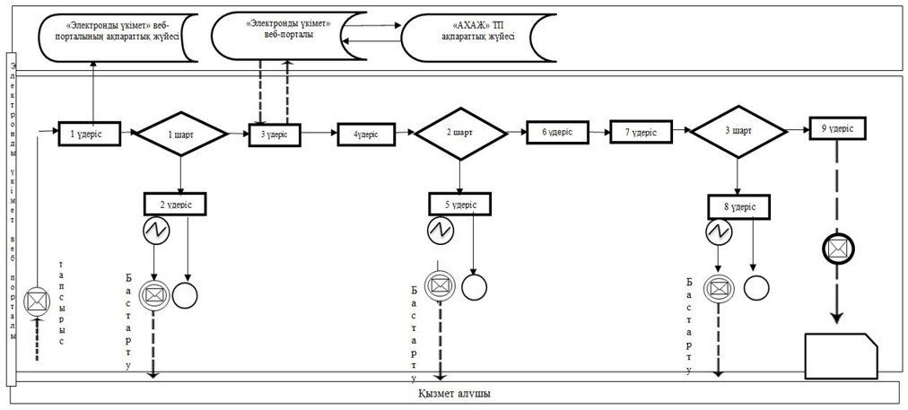

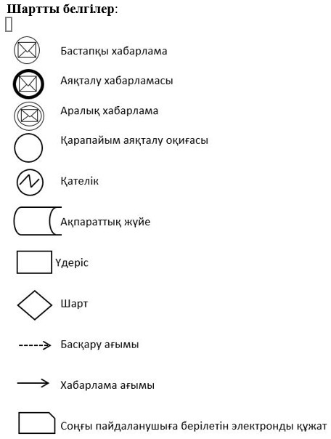

"Атын, әкесінің атын, тегін ауыстыруды
тіркеу, оның ішінде азаматтық хал актілері
жазбаларына өзгерістер, толықтырулар мен
түзетулер енгізу" мемлекеттік көрсетілетін
қызмет регламентіне 2-қосымша
"Атын, әкесінің атын, тегін ауыстыруды тіркеу, оның ішінде
азаматтық хал актілері жазбаларына өзгерістер, толықтырулар мен
түзетулер енгізу" мемлекеттік қызмет көрсетудің бизнес-үдерістерінің анықтамалығы
1) қызмет беруші арқылы:

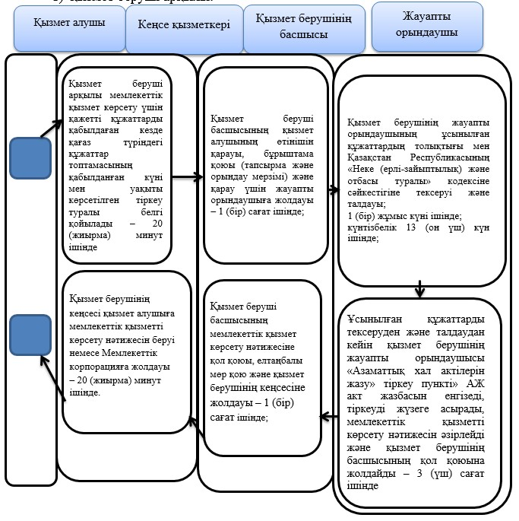

2) "е-үкімет" веб-порталы арқылы

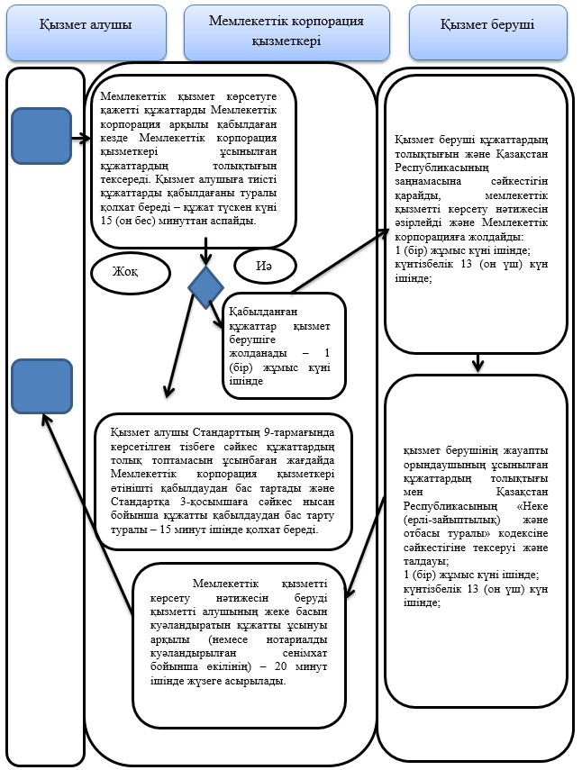

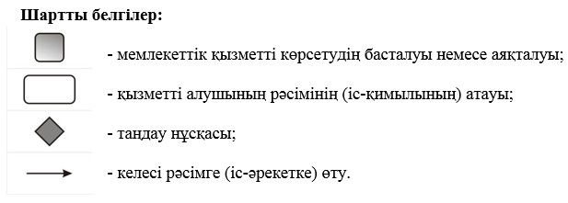

Астана қаласы әкімдігінің
2015 жылғы 31 желтоқсандағы
№ 06-2420 қаулысына
6-қосымша
"Азаматтық хал актілері жазбаларын қалпына келтіру"
мемлекеттік көрсетілетін қызмет регламенті
1. Жалпы ережелер
Ескерту. Регламент жаңа редакцияда - Астана қаласы әкімдігінің 07.04.2016 № 06-669 (алғашкы ресми жарияланған күнінен кейін күнтізбелік он күн өткен соң қолданысқа енгізіледі) қаулысымен.
1. "Азаматтық хал актілері жазбаларын қалпына келтіру" мемлекеттік көрсетілетін қызметті (бұдан әрі – мемлекеттік көрсетілетін қызмет) "Астана қаласы "Алматы" ауданы әкімінің аппараты", "Астана қаласы "Есіл" ауданы әкімінің аппараты", "Астана қаласы "Сарыарқа" ауданы әкімінің аппараты" мемлекеттік мекемелері (бұдан әрі – қызмет беруші) "Азаматтық хал актілерін тіркеу және апостильдеу мәселелері бойынша мемлекеттік көрсетілетін қызметтер стандарттарын бекіту туралы" Қазақстан Республикасы Әділет министрінің 2015 жылғы 17 сәуірдегі № 219 бұйрығына өзгерістер енгізу туралы" Қазақстан Республикасы Әділет министрінің 2016 жылғы 27 қаңтардағы № 39 бұйрығымен бекітілген бекітілген "Азаматтық хал актілері жазбаларын қалпына келтіру" мемлекеттік көрсетілетін қызмет стандартының (бұдан әрі – Стандарт) негізінде әзірленді.
Өтініштерді қабылдау және мемлекеттік қызмет көрсетудің нәтижесін беру баламалы түрде:
1) Қызмет беруші;
2) "Азаматтарға арналған үкімет" мемлекеттік корпорациясы" коммерциялық емес акционерлік қоғамы (бұдан әрі – Мемлекеттік корпорация) арқылы жүзеге асырылады.
2. Мемлекеттік қызметті көрсету нысаны: қағаз түрінде.
3. Мемлекеттік қызметті көрсету нәтижесі: жеке басын куәландыратын құжатты көрсеткен кезде, қағаз жеткізгіште азаматтық хал актісін тіркеу туралы куәлік;
4. Мемлекеттік қызмет көрсету нәтижесінің нысаны: қағаз түрінде.
2. Мемлекеттік қызмет көрсету үдерісінде көрсетілетін қызмет
берушінің құрылымдық бөлімшелерінің (қызметкерлерінің)
іс-әрекет тәртібін сипаттау
5. Көрсетілетін қызметті алушы Стандарттың 9-тармағына сәйкес құжаттар топтамасын қағаз немесе электронды түрде қабылдауын мемлекеттік қызметті көрсету бойынша іс-әрекетінің басталуына негіз болып келеді.
6. Мемлекеттік қызметті көрсету үдерісінің құрамына кіретін рәсімдер (іс-қимылдар) мазмұны:
1) қызмет берушінің кеңсе қызметкерінің қызмет алушының өтінішін тіркеуі және оны қызмет беруші басшысының қарауына жолдауы – 20 (жиырма) минут ішінде;
2) қызмет берушінің басшысының қызмет алушының өтінішін қарауы, бұрыштама қоюы (тапсырма және орындау мерзімі) және оны қарау үшін қызмет берушінің жауапты орындаушысына жолдауы – 1 (бір) сағат ішінде;
3) жауапты орындаушының қызмет алушының өтінішін қарауы, ұсынылған құжаттардың толықтығы мен "Неке (ерлі-зайыптылық) және отбасы туралы" Қазақстан Республикасының кодексіне, сондай-ақ басқа да нормативтік құқықтық актілерге сәйкестігін тексеруі және талдауы – 13 (он үш) жұмыс күні ішінде;
4) қызмет берушінің жауапты орындаушысының акт жазбасын "Азаматтық хал актілерін жазу" тіркеу пункті" ақпараттық жүйесіне (бұдан әрі – "Азаматтық хал актілерін жазу" тіркеу пункті" АЖ) енгізуі, тіркеуді жүзеге асыруы және мемлекеттік қызметті көрсету нәтижесін дайындауы, қызмет берушінің басшысына қол қоюға жолдауы – 3 (үш) сағат ішінде;
5) қызмет беруші басшысының мемлекеттік қызмет көрсету нәтижесіне қол қоюы және қызмет берушінің кеңсесіне жолдауы – 1 (бір) сағат ішінде;
6) қызмет берушінің кеңсесі қызмет алушыға мемлекеттік қызметті көрсету нәтижесін беруі немесе мемлекеттік корпорацияға жолдауы – 20 (жиырма) минут ішінде;
7. Стандарттың 9-тармағында белгіленген құжаттарды қосымша тексеру қажет болған кезде, сондай-ақ басқа мемлекеттік органдарға сұрау салу қажет болған кезде мемлекеттік қызметті көрсету мерзімі қызметті алушыны қарау мерзімі ұзартылған сәттен бастап 3 (үш) күнтізбелік күн ішінде хабардар ете отырып, күнтiзбелiк 30 (отыз) күннен аспайтын уақытқа ұзартылады.
8. Келесі рәсімді (іс-қимылды) орындауды бастау үшін негіз болатын мемлекеттік қызметті көрсету бойынша рәсімдердің (іс-қимылдардың) нәтижесі:
1) қызмет алушының тіркелген өтініші;
2) қызмет беруші басшысының бұрыштамасы және орындау үшін қызмет берушінің жауапты орындаушысына жолдау;
3) қызмет берушінің жауапты орындаушысының қызмет алушының құжаттарын қарауы;
4) "Азаматтық хал актілерін жазу" тіркеу пункті" АЖ-да қалыптастырылған жазба және толтырылған мемлекеттік қызметті көрсету нәтижесі;
5) қол қойылған мемлекеттік қызметті көрсету нәтижесі;
6) мемлекеттік қызметті көрсету нәтижесін қызмет алушыға беру немесе мемлекеттік корпорацияға жолдау.
3. Мемлекеттік қызмет көрсету үдерісінде көрсетілетін қызмет
берушінің құрылымдық бөлімшелерінің (қызметкерлерінің) өзара
әрекет тәртібін сипаттау
9. Көрсетілетін мемлекеттік қызмет үрдісіне қатысатын қызметті берушінің құрылымдық бөлімшелерінің тізімі:
1) қызмет берушінің кеңсесі;
2) қызмет көрсетушінің басшысы;
3) қызмет көрсетушінің жауапты орындаушысы.
10. Мемлекеттік қызмет көрсету үдерісінде рәсімдердің келесі реттілігі жүзеге асырылады:
1) қызмет берушінің кеңсе қызметкері қызмет алушының өтінішін және оған қоса берілген құжаттарды қабылдайды, тіркейді және қызмет берушінің басшысының қарауына жолдайды – 20 (жиырма) минут ішінде;
2) қызмет берушінің басшысы қызмет алушының өтінішін қарайды, бұрыштама қояды (тапсырма және орындау мерзімі) және қызмет берушінің жауапты орындаушысына жолдайды – 1 (бір) сағат ішінде;
3) қызмет берушінің жауапты орындаушысы ұсынылған құжаттардың Стандарттың 9-тармағына сәйкестігін, сондай-ақ Қазақстан Республикасының "Неке (ерлі-зайыптылық) және отбасы туралы" кодексіне сәйкестігін тексереді және талдау жасайды:
бала тууды тіркеу туралы өтінішін қарауы – 1 (бір) жұмыс күні ішінде;
туылған күннен бастап екі ай өткеннен кейін бала тууды тіркеу – күнтізбелік 13 (он үш) күн ішінде;
қызмет алушының азаматтық хал актісінің жазбасына өзгерістер, толықтырулар мен түзетулер енгізу туралы өтінішті қарауы – күнтізбелік 13 (он үш) күн ішінде;
4) ұсынылған құжаттарды тексеруден және талдаудан кейін қызмет берушінің жауапты орындаушысы "Азаматтық хал актілерін жазу" тіркеу пункті" АЖ акт жазбасын енгізеді, тіркеуді жүзеге асырады, мемлекеттік қызметті көрсету нәтижесін әзірлейді және қызмет берушінің басшысының қол қоюына жолдайды – 3 (үш) сағат ішінде;
5) қызмет берушінің басшысы мемлекеттік қызметті көрсету нәтижесіне қол қояды, елтаңбалы мөр қояды және қызмет берушінің кеңсесіне жолдайды – 30 (отыз) минут ішінде;
6) қызмет берушінің кеңсе қызметкері мемлекеттік қызметті көрсету нәтижесін қызмет алушыға немесе мемлекеттік корпорацияның қызметкеріне береді – 20 (жиырма) минут ішінде.
Стандарттың 9-тармағында белгіленген құжаттарды қосымша тексеру қажет болған кезде, сондай-ақ басқа мемлекеттік органдарға сұрау салу қажет болған кезде мемлекеттік қызметті көрсету мерзімі қызметті алушыны қарау мерзімі ұзартылған сәттен бастап 3 (үш) күнтізбелік күн ішінде хабардар ете отырып, күнтiзбелiк 30 (отыз) күннен аспайтын уақытқа ұзартылады.
4. "Азаматтарға арналған үкімет" мемлекеттік корпорация және
(немесе) басқа да көрсетілетін қызмет берушілермен өзара әрекет
тәртібін, сондай-ақ мемлекеттік қызмет көрсету процесінде
ақпараттық жүйелерді қолдану тәртібін сипаттау
Мемлекеттік қызмет көрсетуге қажетті құжаттарды мемлекеттік корпорация арқылы қабылдаған кезде мемлекеттік корпорация қызметкері ұсынылған құжаттардың толықтығын тексереді. Қызмет алушыға тиісті құжаттарды қабылдағаны туралы қолхат береді – 15 (он бес) минуттан аспайды.
Қызмет алушы Стандарттың 9-тармағында көрсетілген тізбеге сәйкес құжаттардың толық топтамасын ұсынбаған жағдайда мемлекеттік корпорация қызметкері өтінішті қабылдаудан бас тартады және Стандартқа 3-қосымшаға сәйкес нысан бойынша құжатты қабылдаудан бас тарту туралы қолхат береді.
Қабылданған құжаттар қызмет берушіге жолданады – 1 (бір) жұмыс күні ішінде.
Қызмет беруші құжаттардың толықтығын және Қазақстан Республикасының заңнамасына сәйкестігін қарайды, мемлекеттік қызметті көрсету нәтижесін әзірлейді және мемлекеттік корпорацияға жолдайды:
бала тууды тіркеу туралы өтінішін қарауы – 1 (бір) жұмыс күні ішінде;
туылған күннен бастап екі ай өткеннен кейін бала тууды тіркеу – күнтізбелік 13 (он үш) күн ішінде;
азаматтық хал актісінің жазбасына өзгерістер, толықтырулар мен түзетулер енгізу туралы өтінішті қарауы – күнтізбелік 13 (он үш) күн ішінде.
Мемлекеттік қызметті көрсету нәтижесін беруді мемлекеттік корпорация қызметкері қызметті алушының жеке басын куәландыратын құжатты ұсынуы арқылы (немесе нотариалды куәландырылған сенімхат бойынша өкілінің) қолхат негізінде жүзеге асырады – 15 (он бес) минут ішінде.
12. Қызмет беруші арқылы мемлекеттік қызмет көрсету үшін қажетті құжаттарды қабылдаған кезде қағаз түріндегі құжаттар топтамасының қабылданған күні мен уақыты көрсетілген тіркеу туралы белгі қойылады – 20 (жиырма) минуттан аспайды.
Қызмет беруші басшысының қызмет алушының өтінішін қарауы, бұрыштама қоюы (тапсырма және орындау мерзімі) және қарау үшін жауапты орындаушыға жолдауы – 1 (бір) сағат ішінде;
қызмет берушінің жауапты орындаушының ұсынылған құжаттардың толықтығы мен Қазақстан Республикасының "Неке (ерлі-зайыптылық) және отбасы туралы" кодексіне сәйкестігіне тексеруі және талдауы;
қызмет алушының бала тууды тіркеу туралы өтінішін қарауы – 1 (бір) жұмыс күні ішінде;
туылған күннен бастап екі ай өткеннен кейін бала тууды тіркеу – күнтізбелік 13 (он үш) күн ішінде;
азаматтық хал актісінің жазбасына өзгерістер, толықтырулар мен түзетулер енгізу туралы өтінішті қарауы – күнтізбелік 13 (он үш) күн ішінде.
Мемлекеттік қызметті көрсету нәтижесін беруді қызметті алушының жеке басын куәландыратын құжатты ұсынуы арқылы (немесе нотариалды куәландырылған сенімхат бойынша өкілінің) жүзеге асырылады.
13. Мемлекеттік қызмет көрсету үдерісінде рәсімдердің (іс-қимылдардың) ретін, қызмет берушінің құрылымдық бөлімшелерінің (қызметкерлерінің) өзара іс-қимылдарының толық сипаттамасы, сондай-ақ өзге қызметті берушілер және (немесе) Мемлекеттік корпорация өзара іс-қимыл тәртібінің және мемлекеттік қызмет көрсету үдерісінде ақпараттық жүйелерді қолдану тәртібінің сипаттамасы осы Регламентке 2-қосымшаға сәйкес мемлекеттік қызмет көрсетудің бизнес-үдерістерінің анықтамалығында көрсетіледі.
Мемлекеттік қызметті көрсетудің бизнес-үдеріс анықтамалығы қызмет берушінің және Астана қаласы әкімдігінің интернет – ресурсында (astana.gov.kz) орналастырылады.
"Азаматтық хал актілері жазбаларын қалпына
келтіру" мемлекеттік көрсетілетін қызмет
регламентіне қосымша
"Азаматтық хал актілері жазбаларын қалпына келтіру"
мемлекеттік қызмет көрсетудің бизнес-үдерістерінің
анықтамалығы
1) қызмет беруші арқылы:

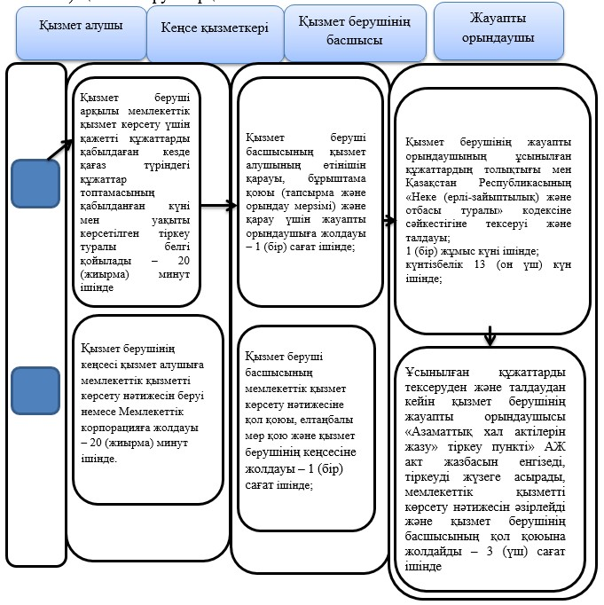

2) Мемлекеттік корпорация арқылы:

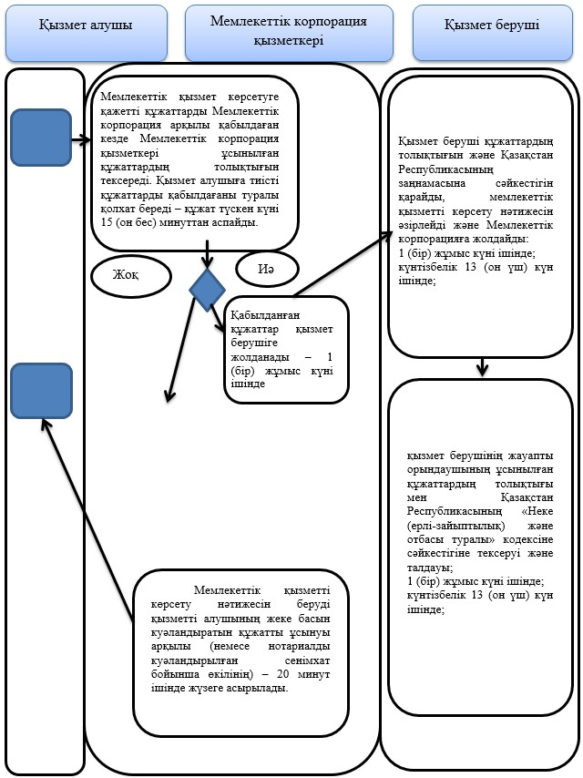

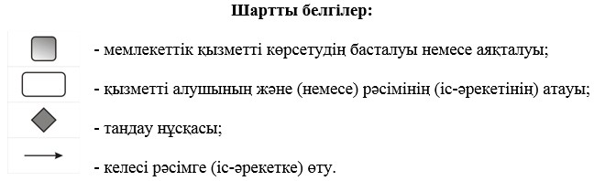

Астана қаласы әкімдігінің
2015 жылғы 31 желтоқсандағы
№ 06-2420 қаулысына
7-қосымша
"Қайтыс болуды тіркеу, оның ішінде азаматтық хал актілері
жазбаларына өзгерістерді, толықтырулар мен түзетулерді енгізу"
мемлекеттік көрсетілетін қызмет регламенті
1. Жалпы ережелер
Ескерту. Регламент жаңа редакцияда - Астана қаласы әкімдігінің 07.04.2016 № 06-669 (алғашкы ресми жарияланған күнінен кейін күнтізбелік он күн өткен соң қолданысқа енгізіледі) қаулысымен.
1. "Қайтыс болуды тіркеу, оның ішінде азаматтық хал актілері жазбаларына өзгерістерді, толықтырулар мен түзетулерді енгізу" мемлекеттік көрсетілетін қызметті (бұдан әрі – мемлекеттік көрсетілетін қызмет) "Астана қаласы "Алматы" ауданы әкімінің аппараты", "Астана қаласы "Есіл" ауданы әкімінің аппараты", "Астана қаласы "Сарыарқа" ауданы әкімінің аппараты" мемлекеттік мекемелері (бұдан әрі – қызмет беруші) "Азаматтық хал актілерін тіркеу және апостильдеу мәселелері бойынша мемлекеттік көрсетілетін қызметтер стандарттарын бекіту туралы" Қазақстан Республикасы Әділет министрінің 2015 жылғы 17 сәуірдегі № 219 бұйрығына өзгерістер енгізу туралы" Қазақстан Республикасы Әділет министрінің 2016 жылғы 27 қаңтардағы № 39 бұйрығымен бекітілген "Қайтыс болуды тіркеу, оның ішінде азаматтық хал актілері жазбаларына өзгерістерді, толықтырулар мен түзетулерді енгізу" мемлекеттік көрсетілетін қызмет стандартының (бұдан әрі – Стандарт) негізінде көрсетеді.
Өтініштерді қабылдау және мемлекеттік көрсетілетін қызмет нәтижесін беру:
1) қызмет берушінің кеңсесі;
2) "Азаматтарға арналған үкімет" мемлекеттік корпорациясы" коммерциялық емес акционерлік қоғамы (бұдан әрі – Мемлекеттік корпорация) арқылы жүзеге асырылады.
2. Мемлекеттік қызмет көрсету нысаны: қағаз түрінде.
3. Мемлекеттік қызметті көрсетудің нәтижесі:
жеке басын куәландыратын құжатты көрсеткен кезде қағаз жеткізгіштегі қайтыс болу туралы куәлік (анықтама), енгізілген өзгерістерімен, толықтыруларымен және түзетулерімен қоса қайтыс болу туралы қайталама куәлік (анықтама).
2. Мемлекеттік қызметті көрсету үдерісінде қызмет берушінің
құрылымдық бөлімшелерінің (қызметкерлерінің) іс-қимылы тәртібін
сипаттау
4. Мемлекеттік қызметті көрсету бойынша рәсімді (іс-қимылды) бастауға Стандарттың 9-тармағында көрсетілген құжаттарды ұсына отырып, Стандартқа 1 немесе 2-қосымшаларға сәйкес өтініші негіз болып табылады.
5. Мемлекеттік қызметті көрсету үдерісінің құрамына кіретін рәсімдер (іс-қимылдар) мазмұны:
1) қызмет берушінің кеңсе қызметкерінің өтінішті тіркеуі және оны қызмет беруші басшысының қарауына жолдауы – 20 (жиырма) минут ішінде;
2) қызмет беруші басшысының қызмет алушының өтінішін қарауы, бұрыштама қоюы (тапсырма және орындау мерзімі) және қарау үшін жауапты орындаушыға жолдауы – 30 (отыз) минут ішінде;
3) жауапты орындаушының қызмет алушының өтінішін қарауы, ұсынылған құжаттардың толықтығы мен Қазақстан Республикасының "Неке (ерлі-зайыптылық) және отбасы туралы" кодексіне, сондай-ақ басқа да нормативтік құқықтық актілерге сәйкестігіне тексеруі және талдауы:
қайтыс болуды тіркеу туралы өтініш – 3 (үш) сағат ішінде;
азаматтық хал актісінің жазбасына өзгерістер, толықтырулар мен түзетулер енгізу туралы өтініш – күнтізбелік 15 (он бес) күн ішінде;
4) қызмет берушінің жауапты орындаушысының қызметті алушының акт жазбасын "Азаматтық хал актілерін жазу" тіркеу пункті" ақпараттық жүйесіне (бұдан әрі – "Азаматтық хал актілерін жазу" тіркеу пункті" АЖ) енгізуі, тіркеуді жүзеге асыруы және мемлекеттік қызметті көрсету нәтижесін дайындауы, қызмет берушінің басшысына жолдауы – 2 (екі) сағат ішінде;
5) қызмет беруші басшысының мемлекеттік қызметті көрсету нәтижесіне қол қоюы және қызмет берушінің кеңсесіне жолдауы – 30 (отыз) минут ішінде;
6) қызмет берушінің кеңсесі қызмет алушыға мемлекеттік қызметті көрсету нәтижесін беруіне немесе Мемлекеттік корпорацияға жолдауы – 20 (жиырма) минут ішінде.
6. Стандарттың 9-тармағында көрсетілген құжаттарды қосымша тексеру қажет болған кезде, сондай-ақ басқа мемлекеттік органдарға сұрау салу қажет болған кезде қызмет көрсету мерзімі қызметті алушыны қарау мерзімі ұзартылған сәттен бастап 3 (үш) күнтізбелік күн ішінде хабардар ете отырып, күнтiзбелiк 30 (отыз) күннен аспайтын уақытқа ұзартылады.
7. Келесі рәсімді (іс-қимылды) орындауды бастау үшін негіз болатын мемлекеттік қызметті көрсету бойынша рәсімдердің (іс-қимылдардың) нәтижесі:
1) қызмет алушының тіркелген өтініші;
2) қызмет беруші басшысының бұрыштамасы және орындау үшін қызмет берушінің жауапты орындаушысына жолдау;
3) қызмет берушінің жауапты орындаушысымен қызмет алушының құжаттарын қарауы;
4) "Азаматтық хал актілерін жазу" тіркеу пункті" АЖ қалыптастырылған жазба және толтырылған мемлекеттік қызметті көрсету нәтижесі;
5) мемлекеттік қызметті көрсету нәтижесіне қызмет беруші басшысының қол қоюы;
6) мемлекеттік қызметті көрсету нәтижесін қызмет алушыға беру немесе Мемлекеттік корпорацияға жолдау.
3. Мемлекеттік қызмет көрсету үдерісінде қызмет берушінің
құрылымдық бөлімшелерінің (қызметкерлерінің) өзара іс-қимыл
тәртібін сипаттау
8. Мемлекеттік қызмет көрсету үдерісіне қатысатын көрсетілетін қызметті берушінің құрылымдық бөлімшелерінің (қызметкерлерінің) тізбесі:
1) қызмет берушінің кеңсесі;
2) қызмет берушінің басшысы;
3) қызмет берушінің жауапты орындаушысы.
9. Мемлекеттік қызмет көрсету үдерісінде рәсімдердің келесі реттілігі жүзеге асырылады:
1) қызмет берушінің кеңсе қызметкері қызмет алушының өтінішін және оған қоса берілген құжаттарды қабылдайды, тіркейді және қызмет берушінің басшысының қарауына жолдайды – 20 (жиырма) минут ішінде;
2) қызмет берушінің басшысы қызмет алушының өтінішін қарайды, бұрыштама қояды (тапсырма және орындау мерзімі) және қызмет берушінің жауапты орындаушысына жолдайды – 30 (отыз) минут ішінде;
3) қызмет берушінің жауапты орындаушысы қызмет алушы ұсынған құжаттарды Стандарттың 9-тармағына сәйкестігін, сондай-ақ Қазақстан Республикасының "Неке (ерлі-зайыптылық) және отбасы туралы" кодексіне сәйкестігін тексереді және талдау жасайды:
қызмет алушының қайтыс болуды тіркеу туралы өтінішін қарауы – 3 (үш) сағат ішінде;
қызмет алушының азаматтық хал актісінің жазбасына өзгерістер, толықтырулар мен түзетулер енгізу туралы өтінішті қарауы – күнтізбелік 13 (он үш) күн ішінде;
4) қызмет алушы ұсынған құжаттарды тексеруден және талдаудан кейін қызмет берушінің жауапты орындаушысы "Азаматтық хал актілерін жазу" тіркеу пункті" АЖ акт жазбасын енгізеді, тіркеуді жүзеге асырады, мемлекеттік қызметті көрсету нәтижесін әзірлейді және қызмет берушінің басшысының қол қоюына жолдайды – 2 (екі) сағат ішінде;
5) қызмет берушінің басшысы мемлекеттік қызметті көрсету нәтижесіне қол қояды және қызмет берушінің кеңсесіне жолдайды – 30 (отыз) минут ішінде;
6) қызмет берушінің кеңсе қызметкері мемлекеттік қызметті көрсету нәтижесін қызмет алушыға береді – 20 (жиырма) минут ішінде.
4. "Азаматтарға арналған үкімет" мемлекеттік корпорация және
(немесе) өзге де көрсетілетін қызметті берушілермен өзара
іс-қимыл тәртібін, сондай-ақ мемлекеттік қызмет көрсету
үдерісінде ақпараттық жүйелерді пайдалану тәртібін сипаттау
10. Мемлекеттік қызмет көрсетуге қажетті құжаттарды Мемлекеттік корпорация арқылы қабылдаған кезде Мемлекеттік корпорацияның қызметкері қызмет алушы ұсынған құжаттардың толықтығын тексереді. Қызмет алушыға тиісті құжаттарды қабылдағаны туралы қолхат береді – 15 (он бес) минуттан аспайды.
Қызмет алушы Стандарттың 9-тармағында көрсетілген тізбеге сәйкес құжаттардың толық топтамасын ұсынбаған жағдайда Мемлекеттік корпорация қызметкері өтінішті қабылдаудан бас тартады және Стандартқа 3-қосымшаға сәйкес нысан бойынша құжатты қабылдаудан бас тарту туралы қолхат береді.
Қабылданған құжаттар қызмет берушіге жолданады – 1 (бір) жұмыс күні ішінде.
Қызмет беруші құжаттардың толықтығын және Қазақстан Республикасының заңнамасына сәйкестігін қарайды, мемлекеттік қызметті көрсету нәтижесін әзірлейді және Мемлекеттік корпорацияға жолдайды:
қайтыс болуды тіркеу туралы өтінішті қарау – 3 (үш) сағат ішінде;
азаматтық хал актісінің жазбасына өзгерістер, толықтырулар мен түзетулер енгізу туралы өтінішті қарау – күнтізбелік 13 (он үш) күн ішінде.
Мемлекеттік қызметті көрсету нәтижесін беруді Мемлекеттік корпорация қызметкері қызметті алушының жеке басын куәландыратын құжатты ұсынуы арқылы (немесе нотариалды куәландырылған сенімхат бойынша өкілінің) қолхат негізінде жүзеге асырады – 15 (он бес) минут ішінде.
11. Қызмет беруші арқылы қызмет алушы мемлекеттік қызмет көрсету үшін қызмет алушы қажетті құжаттарды қабылдаған кезде қағаз түріндегі құжаттар топтамасының қабылданған күні мен уақыты көрсетілген тіркеу туралы белгі қойылады – 20 (жиырма) минуттан аспайды.
Қабылданған құжаттар қызмет берушіге жолданады – 1 (бір) жұмыс күні ішінде.
Қызмет беруші құжаттардың толықтығын және Қазақстан Республикасының заңнамасына сәйкестігін қарайды, мемлекеттік қызметті көрсету нәтижесін әзірлейді:
қайтыс болуды тіркеу туралы өтініш – 3 (үш) сағат ішінде;
азаматтық хал актісінің жазбасына өзгерістер, толықтырулар мен түзетулер енгізу туралы өтінішті қарау – күнтізбелік 15 (он бес) күн ішінде.
Мемлекеттік қызметті көрсету нәтижесін беруді қызметті алушының жеке басын куәландыратын құжатты ұсынуы арқылы (немесе нотариалды куәландырылған сенімхат бойынша өкілі) жүзеге асырады.
12. Мемлекеттік қызмет көрсету үдерісінде рәсімдердің (іс-қимылдардың) реттілігін, қызмет берушінің құрылымдық бөлімшелерінің (қызметкерлерінің) өзара іс-қимылдарының толық сипаттамасы, сонымен қатар мемлекеттік қызмет көрсету үдерісінде Мемлекеттік корпорациямен және өзге көрсетілген қызмет берушілермен өзара іс-қимыл тәртібі осы Регламентке қосымшаға сәйкес мемлекеттік қызмет көрсетудің бизнес-үдерістерінің анықтамалығында көрсетіледі.
Мемлекеттік қызмет көрсетудің бизнес-үдерістерінің анықтамасы қызмет берушілердің және Астана қаласы әкімдігінің интернет-ресурсында (аstana.gov.kz) орналастырылады.
"Қайтыс болуды тіркеу, оның ішінде
азаматтық хал актілерінің жазбаларына
өзгерістерді, толықтырулар мен
түзетулерді енгізу" мемлекеттік
көрсетілетін қызмет регламентіне
қосымша
"Қайтыс болуды тіркеу, оның ішінде азаматтық хал актілерінің
жазбаларына өзгерістерді, толықтырулар мен түзетулерді енгізу"
мемлекеттік қызмет көрсетудің бизнес-үдерістерінің
анықтамалығы
1) қызмет беруші арқылы:

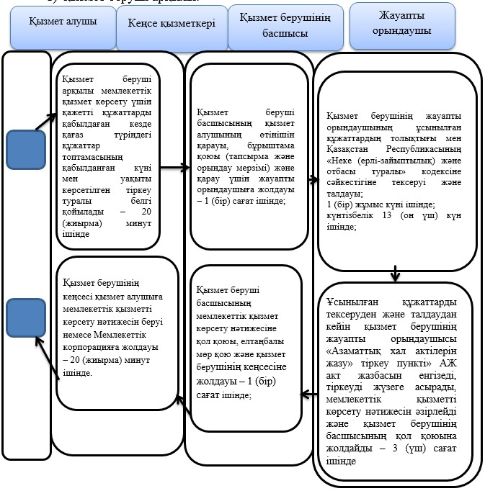

2) Мемлекеттік корпорация арқылы:

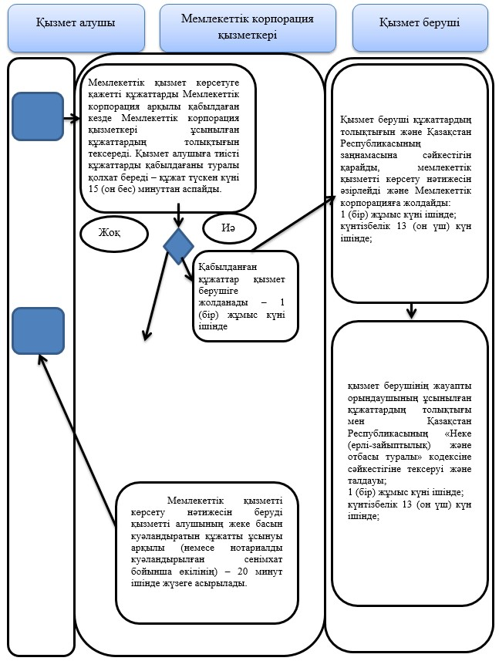

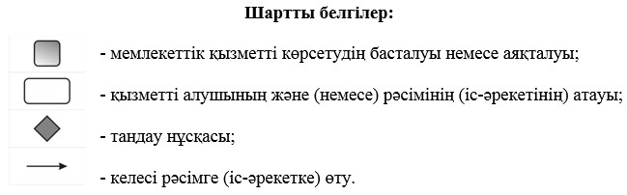

Астана қаласы әкімдігінің
2015 жылғы 31 желтоқсандағы
№ 06-2420 қаулысына
8-қосымша
"Бала асырап алуды тіркеу, оның ішінде азаматтық хал актілері
жазбаларына өзгерістерді, толықтырулар мен түзетулерді енгізу"
мемлекеттік көрсетілетін қызмет регламенті
1. Жалпы ережелер
1. "Бала асырап алуды тіркеу, оның ішінде азаматтық хал актілері жазбаларына өзгерістерді, толықтырулар мен түзетулерді енгізу" мемлекеттік көрсетілетін қызметті (бұдан әрі – мемлекеттік көрсетілетін қызмет) "Астана қаласы "Алматы" ауданы әкімінің аппараты", "Астана қаласы "Есіл" ауданы әкімінің аппараты", "Астана қаласы "Сарыарқа" ауданы әкімінің аппараты" мемлекеттік мекемелері (бұдан әрі – қызмет беруші) "Азаматтық хал актілерін тіркеу және апостильдеу мәселелері бойынша мемлекеттік көрсетілетін қызметтер стандартарын бекіту туралы" Қазақстан Республикасы Әділет министрінің 2015 жылғы 17 сәуірдегі № 219 бұйрығымен бекітілген "Бала асырап алуды тіркеу, оның ішінде азаматтық хал актілері жазбаларына өзгерістерді, толықтырулар мен түзетулерді енгізу" мемлекеттік көрсетілетін қызмет стандартының (бұдан әрі – Стандарт) негізінде көрсетеді.
Өтініштерді қабылдау және мемлекеттік көрсетілетін қызмет нәтижесін беру қызмет берушінің кеңсесі арқылы жүзеге асырылады.
2. Мемлекеттік қызметті көрсету нысаны: қағаз түрінде.
3. Мемлекеттік қызметті көрсету нәтижесі: жеке басын куәландыратын құжатты көрсеткен кезде қағаз жеткізгіштегі бала асырап алу туралы және туу туралы куәлік, енгізілген өзгерістерімен, толықтыруларымен және түзетулерімен бала асырап алу туралы қайталама куәлік.
4. Мемлекеттік қызмет көрсету нәтижесінің нысаны: қағаз түрінде.
2. Мемлекеттік қызметті көрсету үдерісінде қызмет берушінің
құрылымдық бөлімшелерінің (қызметкерлерінің) іс-қимылы
тәртібін сипаттау
5. Мемлекеттік қызметті көрсету бойынша рәсімді (іс-қимылды) бастауға Стандарттың 9-тармағында көрсетілген құжаттарды ұсына отырып, Стандартқа 1 немесе 2-қосымшаларына сәйкес өтініші негіз болып табылады.
6. Мемлекеттік қызметті көрсету үдерісінің құрамына кіретін рәсімдер (іс-қимылдар) мазмұны:
1) қызмет берушінің кеңсе қызметкерінің өтінішті тіркеуі және оны қызмет беруші басшысының қарауына жолдауы – 20 (жиырма) минут ішінде;
2) қызмет беруші басшысының қызмет алушының өтінішін қарауы, бұрыштама қоюы (тапсырма және орындау мерзімі) және қарау үшін қызмет берушінің жауапты орындаушысына жолдауы – 1 (бір) сағат ішінде;
3) қызмет берушінің жауапты орындаушысының ұсынылған құжаттардың толықтығы мен Қазақстан Республикасының "Неке (ерлі-зайыптылық) және отбасы туралы" кодексіне, сондай-ақ басқа да нормативтік құқықтық актілерге сәйкестігіне тексеруі және талдауы:
бала асырап алуды тіркеу – 3 (үш) сағат ішінде;
азаматтық хал актісінің жазбасына өзгерістерді, толықтырулар мен түзетулерді енгізу туралы өтініш – күнтізбелік 15 (он бес) күн ішінде;
басқа мемлекеттік органдарға сұрау салу қажет болған кезде қызмет көрсету мерзімі көрсетілетін қызметті алушыны 3 (үш) күнтізбелік күні ішінде хабардар ете отырып, күнтiзбелiк 30 (отыз) күннен аспайтын уақытқа ұзартылады;
4) қызмет берушінің жауапты орындаушының "Азаматтық хал актілерін жазу" тіркеу пункті" ақпараттық жүйесіне (бұдан әрі – "Азаматтық хал актілерін жазу" тіркеу пункті" АЖ) акт жазбасын толтыруы, тіркеуді жүзеге асыруы және мемлекеттік қызметті көрсету нәтижесін дайындауы, қызмет берушінің басшысына қол қоюға жолдауы – 2 (екі) сағат ішінде;
5) қызмет беруші басшысының мемлекеттік қызметті көрсету нәтижесіне қол қоюы және қызмет берушінің кеңсесіне жолдауы – 1 (бір) сағат ішінде;
6) қызмет беруші кеңсесінің қызмет алушыға мемлекеттік қызметті көрсету нәтижесін беруі – 20 (жиырма) минут ішінде.
7. Келесі рәсімді (іс-қимылды) орындауды бастау үшін негіз болатын мемлекеттік қызметті көрсету бойынша рәсімдердің (іс-қимылдардың) нәтижесі:
1) қызмет алушының тіркелген өтініші;
2) қызмет беруші басшысының бұрыштамасы және орындау үшін қызмет берушінің жауапты орындаушысына жолдау;
3) қызмет берушінің жауапты орындаушысының қызмет алушының құжаттарын қарауы;
4) "Азаматтық хал актілерін жазу" тіркеу пункті" АЖ-да қалыптастырылған жазба және мемлекеттік қызметті көрсету толтырылған нәтижесі;
5) мемлекеттік қызметті көрсету нәтижесіне қызмет беруші басшысының қол қоюы;
6) мемлекеттік қызметті көрсету нәтижесін қызмет алушыға беру.
3. Мемлекеттік қызмет көрсету үдерісінде қызмет берушінің
құрылымдық бөлімшелерінің (қызметкерлерінің) өзара
іс-қимыл тәртібін сипаттау
8. Мемлекеттік қызмет көрсету үдерісіне қатысатын қызметті берушінің құрылымдық бөлімшелерінің (қызметкерлерінің) тізбесі:
1) қызмет берушінің кеңсесі;
2) қызмет берушінің басшысы;
3) қызмет берушінің жауапты орындаушысы.
9. Мемлекеттік қызмет көрсету үдерісінде рәсімдердің келесі реттілігі жүзеге асырылады:
1) қызмет берушінің кеңсе қызметкері қызмет алушының өтінішін және оған қоса берілген құжаттарды қабылдайды, оларды тіркейді және қызмет берушінің басшысының қарауына жолдайды – 20 (жиырма) минут ішінде;
2) қызмет берушінің басшысы қызмет алушының өтінішін қарайды, бұрыштама қояды (тапсырма және орындау мерзімі) және қызмет берушінің жауапты орындаушысына жолдайды – 1 (бір) сағат ішінде;
3) қызмет берушінің жауапты орындаушы ұсынылған құжаттарды Стандарттың 9-тармағына сәйкестігін, сондай-ақ Қазақстан Республикасының "Неке (ерлі-зайыптылық) және отбасы туралы" кодексіне сәйкестігін тексереді және талдайды:
бала асырап алуды тіркеу – 3 (үш) сағат ішінде;
қызмет алушының азаматтық хал актісінің жазбасына өзгерістер, толықтырулар мен түзетулер енгізу туралы өтінішті қарауы – күнтізбелік 15 (он бес) күн ішінде;
басқа мемлекеттік органдарға сұрау салу қажет болған кезде қызмет көрсету мерзімі қызмет алушыны 3 (үш) күнтізбелік күні ішінде хабардар ете отырып, күнтiзбелiк 30 (отыз) күннен аспайтын уақытқа ұзартылады;
4) ұсынылған құжаттарды тексеруден және талдаудан кейін жауапты орындаушы "Азаматтық хал актілерін жазу" тіркеу пункті" АЖ акт жазбасын енгізеді, тіркеуді жүзеге асырады, мемлекеттік қызметті көрсету нәтижесін әзірлейді және қызмет берушінің басшысының қол қоюына жолдайды – 2 (екі) сағат ішінде;
5) қызмет берушінің басшысы мемлекеттік қызметті көрсету нәтижесіне қол қояды және қызмет берушінің кеңсесіне жолдайды – 1 (бір) сағат ішінде;
6) қызмет берушінің кеңсе қызметкері мемлекеттік қызметті көрсету нәтижесін қызмет алушыға береді – 20 (жиырма) минут ішінде.
4. Мемлекеттік қызмет көрсету үдерісінде өзге де қызмет
берушілермен өзара іс-қимыл тәртібін сипаттау
10. Қызмет беруші арқылы мемлекеттік қызмет көрсету үшін қызмет алушы қажетті құжаттарды қабылдаған кезде қағаз түріндегі құжаттар топтамасының қабылданған күні мен уақыты көрсетілген тіркеу туралы белгі қойылады – 20 (жиырма) минуттан аспайды.
Қабылданған құжаттар қызмет берушіге жолданады – 1 (бір) жұмыс күні ішінде.
Қызмет беруші құжаттардың толықтығын және Қазақстан Республикасының заңнамасына сәйкестігін қарайды, мемлекеттік қызметті көрсету нәтижесін әзірлейді:
бала асырап алуды тіркеу – 3 (үш) сағат ішінде;
азаматтық хал актісінің жазбасына өзгерістер, толықтырулар мен түзетулер енгізу туралы өтінішті қарау – күнтізбелік 15 (он бес) күн ішінде.
Мемлекеттік қызметті көрсету нәтижесін беру қызметті алушының жеке басын куәландыратын құжатты ұсынуы арқылы (немесе нотариалды куәландырылған сенімхат бойынша өкілі) жүзеге асырылады.
11. Мемлекеттік қызмет көрсету үдерісінде рәсімдердің (іс-қимылдардың) реттілігін, қызмет берушінің құрылымдық бөлімшелерінің (қызметкерлерінің) өзара іс-қимылдарының толық сипаттамасы, сонымен қатар мемлекеттік қызмет көрсету үдерісінде халыққа қызмет орталықтарымен және өзге қызмет берушілермен өзара іс-қимыл тәртібі осы Регламентке қосымшаға сәйкес мемлекеттік қызмет көрсетудің бизнес-үдерістерінің анықтамалығында көрсетіледі.
Мемлекеттік қызмет көрсетудің бизнес-үдерістерінің анықтамасы қызмет берушілерін және Астана қаласы әкімдігінің интернет-ресурсында (аstana.gov.kz) орналастырылады.
"Бала асырап алуды тіркеу, оның ішінде
азаматтық хал актілері жазбаларына
өзгерістерді, толықтырулар мен түзетулерді
енгізу" мемлекеттік көрсетілетін
қызмет регламентіне
қосымша
"Бала асырап алуды тіркеу, оның ішінде азаматтық хал актілері
жазбаларына өзгерістерді, толықтырулар мен түзетулерді енгізу"
мемлекеттік қызмет көрсетудің бизнес-үдерістерінің анықтамалығы
1) Қызмет беруші арқылы

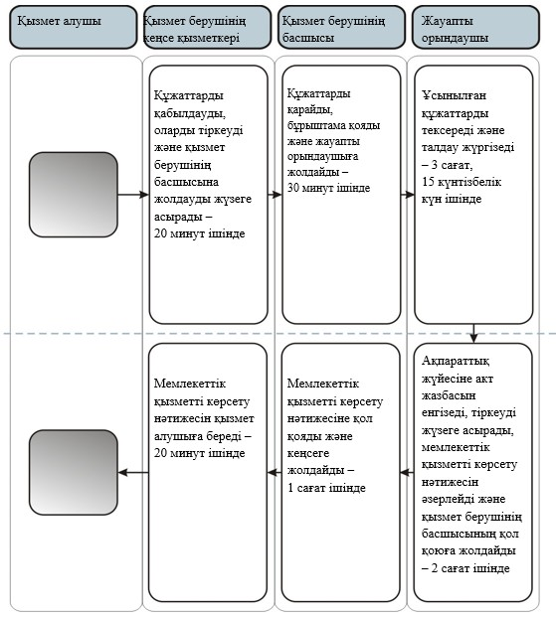

2) Әкім аппараты арқылы

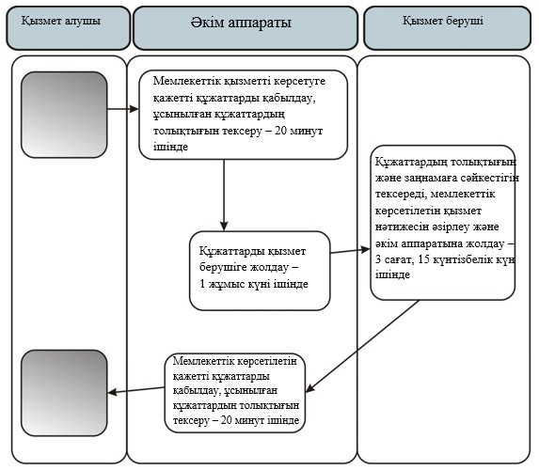

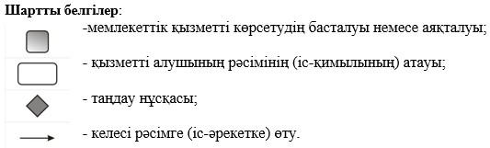

Астана қаласы әкімдігінің
2015 жылғы 31 желтоқсандағы
№ 06-2420 қаулысына
9-қосымша
"Некені (ерлі-зайыптылықты) бұзуды тіркеу, оның ішінде
азаматтық хал актілері жазбаларына өзгерістер, толықтырулар мен
түзетулер енгізу" мемлекеттік көрсетілетін қызмет регламенті
1. Жалпы ережелер
Ескерту. Регламент жаңа редакцияда - Астана қаласы әкімдігінің 07.04.2016 № 06-669 (алғашкы ресми жарияланған күнінен кейін күнтізбелік он күн өткен соң қолданысқа енгізіледі) қаулысымен.
1. "Некені (ерлі-зайыптылықты) бұзуды тіркеу, оның ішінде азаматтық хал актілері жазбаларына өзгерістер, толықтырулар мен түзетулер енгізу" мемлекеттік көрсетілетін қызметті (бұдан әрі – мемлекеттік көрсетілетін қызмет) "Астана қаласы "Алматы" ауданы әкімінің аппараты", "Астана қаласы "Есіл" ауданы әкімінің аппараты", "Астана қаласы "Сарыарқа" ауданы әкімінің аппараты" мемлекеттік мекемелері (бұдан әрі – қызмет беруші) "Азаматтық хал актілерін тіркеу және апостильдеу мәселелері бойынша мемлекеттік көрсетілетін қызметтер стандарттарын бекіту туралы" Қазақстан Республикасы Әділет министрінің 2015 жылғы 17 сәуірдегі № 219 бұйрығына өзгерістер енгізу туралы" Қазақстан Республикасы Әділет министрінің 2016 жылғы 27 қаңтардағы № 39 бұйрығымен бекітілген "Некені (ерлі-зайыптылықты) бұзуды тіркеу, оның ішінде азаматтық хал актісінің жазбаларына өзгерістер, толықтырулар мен түзетулер енгізу" мемлекеттік көрсетілетін қызмет стандартының (бұдан әрі – Стандарт) негізінде көрсетеді.
Өтініштерді қабылдау және мемлекеттік көрсетілетін қызмет нәтижелерін беру:
1) қызмет берушінің кеңсесі;
2) "Азаматтарға арналған үкімет" мемлекеттік корпорациясы" коммерциялық емес акционерлік қоғамы (бұдан әрі – Мемлекеттік корпорация);
3) "электрондық үкіметтің" веб-порталы: www.e.gov.kz (бұдан әрі – портал) арқылы жүзеге асырылады.
2. Мемлекеттік қызмет көрсету нысаны: электрондық (ішінара автоматтандырылған) және (немесе) қағаз түрінде.
3. Көрсетілетін мемлекеттік қызметтің нәтижесі:
жеке басын куәландыратын құжатты көрсету кезінде қағаз жеткізгіштегі некені (ерлі-зайыптылықты) бұзу туралы куәлік, енгізілген өзгерістерімен, толықтыруларымен және түзетулерімен некені (ерлі-зайыптылықты) бұзу туралы қайталама куәлік.
Порталда көрсетілетін қызметті алушының "жеке кабинетіне" қызметті берушінің уәкілетті тұлғасының электрондық цифрлық қолтаңбасымен (бұдан әрі - ЭЦҚ) куәландырылған электрондық құжат нысанында электрондық өтінішті алғанын растау және некені (ерлі-зайыптылықты) бұзуды тіркеу күнінің белгіленуі туралы хабарлама жолданады.
2. Мемлекеттік қызметті көрсету үдерісінде қызмет берушінің
құрылымдық бөлімшелерінің (қызметкерлерінің) іс-қимылы тәртібін
сипаттау
5. Мемлекеттік қызмет көрсету бойынша рәсімді (іс-қимылды) бастауға Стандарттың 9-тармағында көрсетілген құжаттарды ұсына отырып, Стандартқа 1, 2, 3, 4-қосымшаларға сәйкес өтініші негіз болып табылады.
6. Мемлекеттік қызметті көрсету үдерісінің құрамына кіретін рәсімдер (іс-қимылдар) мазмұны:
1) қызмет берушінің кеңсе қызметкерінің өтінішті тіркеуі және оны қызмет беруші басшысының қарауына жолдауы – 20 (жиырма) минут ішінде;
2) қызмет беруші басшысының қызмет алушының өтінішін қарауы, бұрыштама қоюы (тапсырма және орындау мерзімі) және қарау үшін қызмет берушінің жауапты орындаушысына жолдауы – 1 (бір) сағат ішінде;
3) қызмет берушінің жауапты орындаушының қызмет алушы ұсынған құжаттардың толықтығы мен Қазақстан Республикасының "Неке (ерлі-зайыптылық) және отбасы туралы" кодексіне сәйкестігін тексеруі және талдауы;
заңды күшіне енген сот шешімінің негізінде некені (ерлі-зайыптылықты) бұзуды мемлекеттік тіркеу туралы, некені бұзу туралы өтініші – 1 (бір) жұмыс күні ішінде;
басқа аумақтық бірлікте шығару орны бойынша заңды күшіне енген сот шешімінің негізінде некен(ерлі-зайыптылықты) бұзуды тіркеу туралы өтінішті жолдау қажет болған кезде – күнтізбелік 30 (отыз) күн;
хабар-ошарсыз кеткен немесе әрекетке қабілетсіз деп танылған, сондай-ақ заңды күшіне енген сот шешімінің негізінде қылмыс жасағаны үшін кемінде үш жыл мерзімге бас бостандығынан сот үкімімен айырылған адаммен некені (ерлі-зайыптылықты) бұзуды мемлекеттік тіркеу, тіркеуші орган өтініш түскен күннен бастап бір апта мерзімде ол туралы қамауда жатқан жұбайға не әрекетке қабілетсіз жұбайдың қорғаншысына немесе хабар-ошарсыз кеткен деп танылған жұбайдың мүлкіне қорғаншыға хабарлай отырып, күнтізбелік 45 (қырық бес) күн ішінде;
кәмелетке толмаған балалары жоқ ерлі-зайыптылардың өзара келісімі бойынша некені (ерлі-зайыптылықты) бұзуды мемлекеттік тіркеу – өтініш берілген күннен бастап бір ай мерзім өткеннен кейін;
азаматтық хал акт жазбасына өзгерістер, толықтырулар мен түзетулер енгізу туралы өтініш – күнтізбелік 13 (он үш) күн ішінде.
Стандарттың 9-тармағында белгіленген құжаттарды қосымша тексеру қажет болған кезде, қызмет көрсету мерзімі қызмет алушыны қарау мерзімі ұзартылған сәттен бастап 3 (үш) күнтізбелік күн ішінде хабардар ете отырып, күнтiзбелiк 30 (отыз) күннен аспайтын уақытқа ұзартылады;
4) қызмет берушінің жауапты орындаушының "Азаматтық хал актілерін жазу" тіркеу пункті" ақпараттық жүйесіне (бұдан әрі – "Азаматтық хал актілерін жазу" тіркеу пункті" АЖ) акт жазбасын толтыруды қалыптастыру, тіркеуді жүзеге асыруы және мемлекеттік қызметті көрсету нәтижесін дайындауы, қызмет берушінің басшысына қол қоюға жолдауы – 3 (үш) сағат ішінде;
5) қызмет беруші басшысының мемлекеттік қызметті көрсету нәтижесіне қол қоюы және қызмет берушінің кеңсесіне жолдауы – 1 (бір) сағат ішінде;
6) қызмет беруші кеңсесінің қызмет алушыға мемлекеттік қызметті көрсету нәтижесін беруі немесе Мемлекеттік корпорацияға жіберуі – 20 (жиырма) минут ішінде.
7. Келесі рәсімді (іс-қимылдарды) орындауды бастау үшін негіз болатын мемлекеттік қызметті көрсету бойынша рәсімдердің (іс-қимылдардың) нәтижесі:
1) қызмет алушының тіркелген өтініші;
2) қызмет беруші басшысының бұрыштамасы және орындау үшін қызмет берушінің жауапты орындаушысына жолдауы;
3) қызмет берушінің жауапты орындаушысының қызмет алушының құжаттарын қарауы;
4) "Азаматтық хал актілерін жазу" тіркеу пункті" АЖ қалыптастырылған жазба және мемлекеттік қызметті көрсету толтырылған нәтижесі;
5) мемлекеттік қызметті көрсету нәтижесіне қызмет беруші басшысының қол қоюы;
6) мемлекеттік қызметті көрсету нәтижесін қызмет алушыға беру немесе Мемлекеттік корпорацияға жолдау.
3. Мемлекеттік қызмет көрсету үдерісінде қызмет берушінің
құрылымдық бөлімшелерінің (қызметкерлерінің) өзара іс-қимыл
тәртібін сипаттау
8. Мемлекеттік қызмет көрсету үдерісіне қатысатын қызмет берушінің құрылымдық бөлімшелерінің (қызметкерлерінің) тізбесі:
1) қызмет берушінің кеңсесі;
2) қызмет берушінің басшысы;
3) қызмет берушінің жауапты орындаушысы.
9. Мемлекеттік қызмет көрсету үдерісінде рәсімдердің келесі реттілігі жүзеге асырылады:
1) қызмет берушінің кеңсе қызметкері өтінішті және оған қоса берілген құжаттарды қабылдайды, оларды тіркейді және қызмет берушінің басшысының қарауына жолдайды – 20 (жиырма) минут ішінде;
2) қызмет берушінің басшысы қызмет алушының өтінішін қарайды, бұрыштама қояды (тапсырма және орындау мерзімі) және қызмет берушінің жауапты орындаушысына жолдайды – 1 (бір) сағат ішінде;
3) қызмет берушінің жауапты орындаушысы қызмет беруші ұсынған құжаттарды Стандарттың 9-тармағына сәйкестігін, сондай-ақ Қазақстан Республикасының "Неке (ерлі-зайыптылық) және отбасы туралы" кодексіне сәйкестігін тексереді және талдайды:
заңды күшіне енген сот шешімінің негізінде некені (ерлі-зайыптылықты) бұзуды мемлекеттік тіркеу туралы, некені бұзу туралы – 1 (бір) жұмыс күні ішінде (басқа аумақтық бірлікке оның шығарылған жері бойынша заңды күшіне енген соттың шешімінің негізінде, неке бұзуды тіркеу туралы өтінішті жолдау қажет болған кезде – күнтізбелік 30 (отыз) күн);
некені (ерлі-зайыптылықты) бұзуды мемлекеттік тіркеу туралы өтініш: хабар-ошарсыз кеткен немесе әрекетке қабілетсіз деп танылған, сондай-ақ заңды күшіне енген сот шешімінің негізінде қылмыс жасағаны үшін кемінде үш жыл мерзімге бас бостандығынан сот үкімімен айырылған адаммен некені (ерлі-зайыптылықты) бұзуды мемлекеттік тіркеу, тіркеуші орган өтініш түскен күннен бастап бір апта мерзімде ол туралы қамауда жатқан жұбайға не әрекетке қабілетсіз жұбайдың қорғаншысына немесе хабар-ошарсыз кеткен деп танылған жұбайдың мүлкіне қорғаншыға хабарлай отырып, күнтізбелік 45 (қырық бес) күн ішінде;
кәмелетке толмаған балалары жоқ ерлі-зайыптылардың өзара келісімі бойынша некені (ерлі-зайыптылықты) бұзуды мемлекеттік тіркеу – өтініш берілген күннен бастап бір ай мерзім өткеннен кейін;
азаматтық хал акт жазбасына өзгерістер, толықтырулар мен түзетулер енгізу туралы өтініш – күнтізбелік 13 (он үш) күн ішінде.
Стандарттың 9-тармағында белгіленген құжаттарды қосымша тексеру қажет болған кезде, қызмет көрсету мерзімі қызмет алушыны 3 (үш) күнтізбелік күн ішінде хабардар ете отырып, күнтiзбелiк 30 (отыз) күннен аспайтын уақытқа ұзартылады;
4) қызмет берушінің жауапты орындаушысы ұсынған құжаттарды тексеруден және талдаудан кейін "Азаматтық хал актілерін жазу" тіркеу пункті" АЖ акт жазбасын енгізеді, тіркеуді жүзеге асырады, мемлекеттік қызметті көрсету нәтижесін әзірлейді және қызмет берушінің басшысының қол қоюына жолдайды – 3 (үш) сағат ішінде;
5) қызмет берушінің басшысы мемлекеттік қызмет көрсету нәтижесіне қол қояды және қызмет берушінің кеңсесіне жолдайды – 1 (бір) сағат ішінде;
6) қызмет берушінің кеңсе қызметкері мемлекеттік қызмет көрсету нәтижесін қызмет алушыға береді немесе Мемлекеттік корпорация қызметкеріне жолдайды – 20 (жиырма) минут ішінде.
4. "Азаматтарға арналған үкімет" мемлекеттік корпорация және
(немесе) өзге де қызмет берушілермен өзара іс-қимыл тәртібін,
сондай-ақ мемлекеттік көрсетілетін қызмет үдерісінде ақпараттық
жүйелерді пайдалану тәртібін сипаттау
10. Мемлекеттік қызмет көрсетуге қажетті құжаттарды Мемлекеттік корпорация арқылы қабылдағанда Мемлекеттік корпорацияның қызметкері ұсынылған құжаттардың толықтығын тексереді. Қызмет алушыға тиісті құжаттарды қабылдағандығы туралы қолхат береді – 15 (он бес) минуттан аспайды.
Қызмет алушы Стандарттың 9-тармағында көрсетілген тізбеге сәйкес құжаттардың толық топтамасын ұсынбаған жағдайда Мемлекеттік корпорацияның қызметкері өтінішті қабылдаудан бас тартады және Стандартқа 5-қосымшаға сәйкес нысан бойынша құжаттарды қабылдаудан бас тарту туралы қолхат береді.
Қабылданған құжаттар қызмет берушіге жолданады – 1 (бір) жұмыс күні ішінде.
Қызмет беруші құжаттардың толықтығын және Қазақстан Республикасының заңнамасына сәйкестігін қарайды, мемлекеттік қызметті көрсету нәтижесін әзірлейді және оларды Мемлекеттік корпорацияға жолдайды:
некені бұзу туралы заңды күшіне енген сот шешімінің негізінде некені (ерлі-зайыптылықты) бұзуды мемлекеттік тіркеу туралы өтінішті қарау кезінде – 1 (бір) жұмыс күні ішінде;
басқа аумақтық бірлікте шығару орны бойынша заңды күшіне енген сот шешімінің негізінде, некені (ерлі-зайыптылықты) бұзуды тіркеу туралы өтінішті жолдау қажет болған кезде – күнтізбелік 30 (отыз) күн;
хабар-ошарсыз кеткен немесе әрекетке қабілетсіз деп танылған, сондай-ақ заңды күшіне енген сот шешімінің негізінде қылмыс жасағаны үшін кемінде үш жыл мерзімге бас бостандығынан сот үкімімен айырылған адаммен некені (ерлі-зайыптылықты) бұзуды мемлекеттік тіркеу, тіркеуші орган өтініш түскен күннен бастап бір апта мерзімде ол туралы қамауда жатқан жұбайға не әрекетке қабілетсіз жұбайдың қорғаншысына немесе хабар-ошарсыз кеткен деп танылған жұбайдың мүлкіне қорғаншыға хабарлай отырып, күнтізбелік 45 (қырық бес) күн ішінде;
кәмелетке толмаған балалары жоқ ерлі-зайыптылардың өзара келісімі бойынша некені (ерлі-зайыптылықты) бұзуды мемлекеттік тіркеу туралы өтініш – берілген күннен бастап бір ай мерзім өткеннен кейін;
азаматтық хал акт жазбасына өзгерістер, толықтырулар мен түзетулер енгізу туралы өтініш – күнтізбелік 13 (он үш) күн ішінде.
Мемлекеттік қызметті көрсету нәтижесін беруді Мемлекеттік корпорация қызметкері қызметті алушының жеке басын куәландыратын құжатты ұсынуы арқылы (немесе нотариалды куәландырылған сенімхат бойынша өкілінің) қолхаты негізінде жүзеге асырады.
11. Қызмет беруші арқылы мемлекеттік қызметті көрсету үшін қажетті құжаттарды қабылдаған кезде қағаз түріндегі құжаттар топтамасының қабылданған күні мен уақыты көрсетілген тіркеу туралы белгі қойылады – 20 (жиырма) минуттан аспайды.
Қабылданған құжаттар қызмет берушіге жолданады – 1 (бір) жұмыс күні ішінде.
Қызмет беруші құжаттардың толықтығын және Қазақстан Республикасының заңнамасына сәйкестігін қарайды, мемлекеттік қызметті көрсету нәтижесін әзірлейді:
заңды күшіне енген сот шешімінің негізінде некені (ерлі-зайыптылықты) бұзуды тіркеу жөніндегі сот шешімінің негізінде 1 (бір) жұмыс күн ішінде;
басқа аумақтық бірлікте шығару орны бойынша заңды күшіне енген сот шешімінің негізінде, неке бұзуды тіркеу туралы өтінішті жолдау қажет болған кезде – күнтізбелік 30 (отыз) күн);
хабар-ошарсыз кеткен немесе әрекетке қабілетсіз деп танылған, сондай-ақ заңды күшіне енген сот шешімінің негізінде қылмыс жасағаны үшін кемінде үш жыл мерзімге бас бостандығынан сот үкімімен айырылған адаммен некені (ерлі-зайыптылықты) бұзуды мемлекеттік тіркеу, тіркеуші орган өтініш түскен күннен бастап бір апта мерзімде ол туралы қамауда жатқан жұбайға не әрекетке қабілетсіз жұбайдың қорғаншысына немесе хабар-ошарсыз кеткен деп танылған жұбайдың мүлкіне қорғаншыға хабарлай отырып, күнтізбелік 45 (қырық бес) күн ішінде;
кәмелетке толмаған балалары жоқ ерлі-зайыптылардың өзара келісімі бойынша некені (ерлі-зайыптылықты) бұзуды мемлекеттік тіркеу – өтініш берілген күннен бастап бір ай мерзім өткеннен кейін; азаматтық хал акт жазбасына өзгерістер, толықтырулар мен түзетулер енгізу туралы өтініш –күнтізбелік 13 (он үш) күн ішінде.
Мемлекеттік қызметті көрсету нәтижесін беруді қызмет берушінің көрсетілетін қызметті алушының жеке басын куәландыратын құжатты ұсынуы арқылы (немесе нотариалды куәландырылған сенімхат бойынша өкілінің) жүзеге асырады.
12. Мемлекеттік көрсетілетін қызметті портал арқылы беру кезіндегі қадамдық іс-қимылдар мен шешімдер осы Регламентке 1-қосымшада көрсетілген:
1) қызмет алушы порталға тіркелуді өзінің ЭЦҚ тіркеу куәлігінің көмегімен жүзеге асырады;
2) 1-үдеріс – қызмет алушының ЭЦҚ тіркеу куәлігін компьютердің интернет-браузеріне бекітуі, мемлекеттік қызметті алу үшін порталда парольді енгізуі (авторизациялау үдерісі);
3) 1-шарт – порталда логин, жеке сәйкестендіру нөмірі (бұдан әрі – ЖСН) және пароль арқылы тіркелген қызмет алушы туралы деректердің дұрыстығын тексеру;
4) 2-үдеріс – қызмет алушының деректерінде бұзушылықтардың болуымен байланысты порталда авторизациялаудан бас тарту хабарламасын қалыптастыру;
5) 3-үдеріс – қызмет алушының порталдан қызметті таңдауы, сұрау салу нысанын экранға шығару және қызмет алушының қажетті құжаттардың электрондық нұсқасын тіркей отырып, оның құрылымы мен форматтық талаптарды ескере отырып, нысанды толтыруы (деректерді енгізу);
6) 4-үдеріс – сұрауды куәландыру (қол қою) үшін қызмет алушының ЭЦҚ тіркеу куәлігін таңдауы;
7) 2-шарт – ЭЦҚ тіркеу куәлігінің әрекет ету мерзімін және қайтарып алынған (күші жойылған) тіркеу куәліктерінің тізімінде болмауын, сондай-ақ сауалда көрсетілген ЖСН-мен ЭЦҚ тіркеу куәлігінде көрсетілген ЖСН арасындағы сәйкестендіру деректерінің сәйкес келуін тексеру;
8) 5-үдеріс – қызмет алушының ЭЦҚ түпнұсқалығының расталмауына байланысты сұрау салынатын электрондық мемлекеттік қызметтен бас тарту туралы хабарламаны қалыптастыру;
9) 6-үдеріс – қызмет алушының ЭЦҚ көмегімен сауалдың толтырылған нысанын (енгізілген деректерді) куәландыру (қол қою);
10) 7-үдеріс – "Азаматтық хал актілерін жазу" тіркеу пункті" АЖ электрондық құжатты (қызмет алушының сауалын) тіркеу;
11) 3-шарт – қызмет берушінің ұсынылған құжаттарды Стандарттың 9-тармағына және Қазақстан Республикасы заңнамасының талаптарына сәйкестігін тексеруі;
12) 8-үдеріс – құжаттардың толық болмауына немесе Қазақстан Республикасы заңнамасына сәйкес келмеуіне байланысты сұралған қызметті көрсетуден бас тарту туралы хабарламаны қалыптастыру;
13) 9-үдеріс – қызмет берушінің уәкілетті тұлғасының ЭЦҚ қол қойылған мемлекеттік көрсетілетін қызмет нәтижесін алу күні мен орны туралы хабарламаны қызмет алушының алуы.
13. Мемлекеттік қызмет көрсету үдерісінде рәсімдердің (іс-қимылдардың) ретін, қызмет берушінің құрылымдық бөлімшелерінің (қызметкерлерінің) өзара іс-қимылдарының толық сипаттамасы, сондай-ақ өзге көрсетілген қызметті берушілер және (немесе) Мемлекеттік корпорация өзара іс-қимыл тәртібінің және мемлекеттік қызмет көрсету үдерісінде ақпараттық жүйелерді қолдану тәртібінің сипаттамасы осы Регламентке 2-қосымшаға сәйкес мемлекеттік қызмет көрсетудің бизнес-үдерістерінің анықтамалығында көрсетіледі.
Мемлекеттік қызметті көрсетудің бизнес-үдеріс анықтамалығы қызмет берушілердің және Астана қаласы әкімдігінің интернет – ресурсында (astana.gov.kz) орналастырылады.
"Некені (ерлі-зайыптылықты) бұзуды тіркеу,
оның ішінде азаматтық хал актілері жазбаларына
өзгерістер, толықтырулар мен түзетулер енгізу"
мемлекеттік көрсетілетін қызмет регламентіне
1-қосымша
"Электронды үкімет" порталы арқылы мемлекеттік қызмет көрсету
кезіндегі функционалдық өзара іс-қимыл диаграммасы

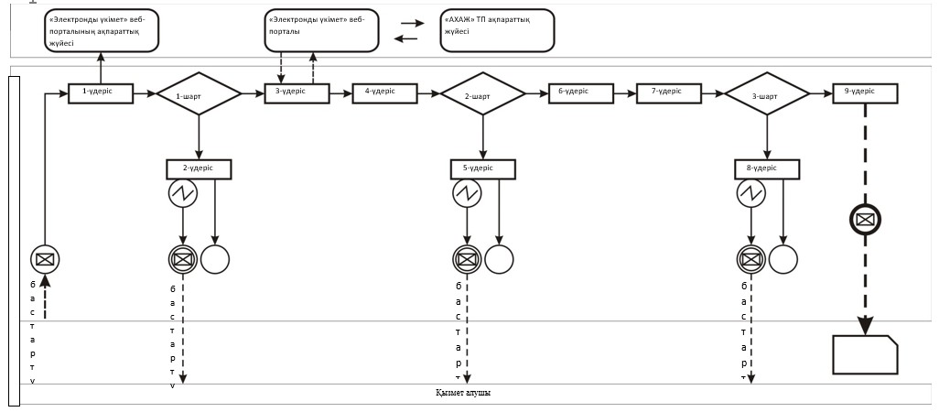

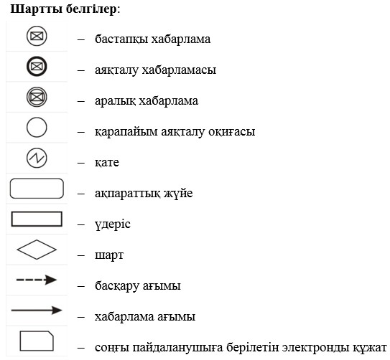

"Некені (ерлі-зайыптылықты) бұзуды тіркеу,
оның ішінде азаматтық хал актілері жазбаларына
өзгерістер,толықтырулар мен түзетулер енгізу"
мемлекеттік көрсетілетін қызмет регламентіне
2-қосымша
Некені (ерлі-зайыптылықты) бұзуды тіркеу, оның ішінде азаматтық
хал актілері жазбаларына өзгерістер, толықтырулар мен түзетулер
енгізу" мемлекеттік көрсетілетін қызметтің бизнес-үдерісінің
анықтамалығы
1) қызмет беруші арқылы:

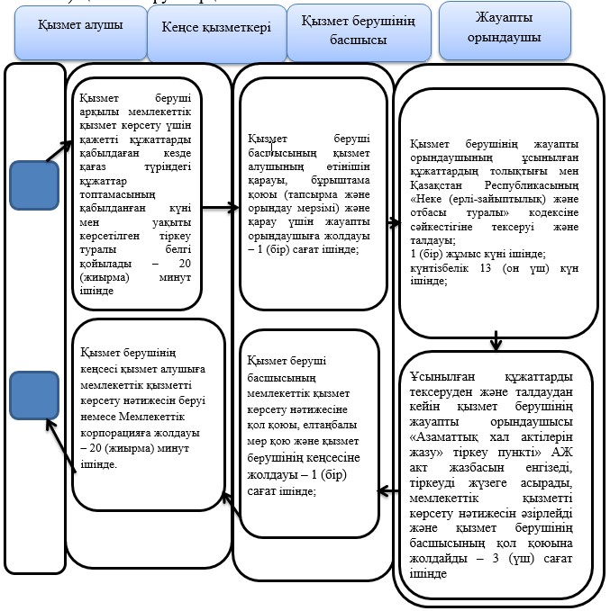

2) Мемлекеттік корпорация арқылы:

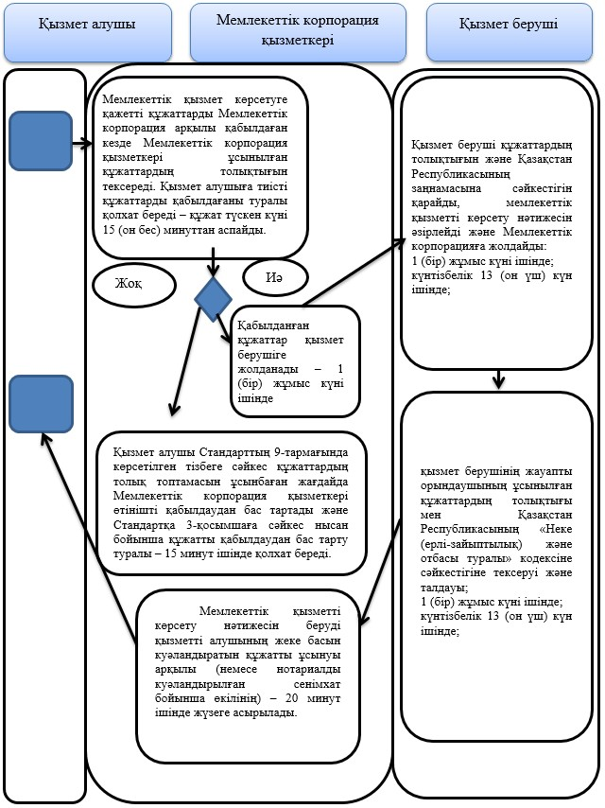

2) "е-үкімет" веб-порталы арқылы:

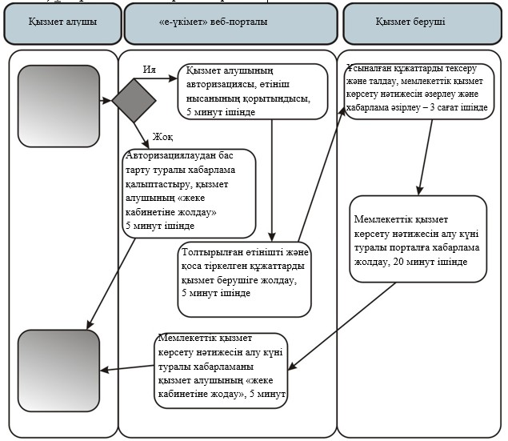

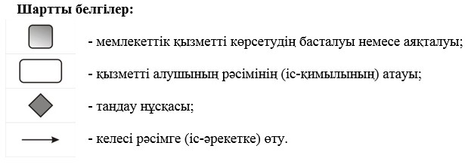

© 2012. Қазақстан Республикасы Әділет министрлігінің «Қазақстан Республикасының Заңнама және құқықтық ақпарат институты» ШЖҚ РМК

